PRZEPISY PIŁKI WODNEJ
Obowiązują od 05 lipca 2023

Opracował: Łukasz Król

1. POLE GRY I SPRZĘT
1.1 Cechy pola gry, bramki, piłka i inny sprzęt muszą być zgodne z Załącznikiem 4.
1.2 Odległość pomiędzy liniami bramkowymi nie może być mniejsza niż 20 metrów i nie większa niż 30 metrów w przypadku meczów rozgrywanych przez mężczyzn. Odległość pomiędzy liniami bramkowymi nie może być mniejsza niż 20 metrów i nie większa niż 25 metrów w przypadku meczów rozgrywanych przez kobiety. Szerokość pola gry nie może być mniejsza niż 10 metrów i nie większa niż 20 metrów.
1.3 Po zewnętrznej stronie pola gry, po stronie, po której znajdują się ławki drużyn, musi znajdować się miejsce do dokonywania lotnych zmian. Szerokość tego obszaru musi wynosić od 0,5 m do 1 m. Wyznaczony obszar do wykonywania lotnych zmian dla każdej drużyny znajduje się pomiędzy linią bramkową przed ławką drużyny a środkiem pola gry.

2. ZESPOŁY I GRACZE
Skład drużyny
2.1 Każda drużyna musi składać się maksymalnie z trzynastu zawodników: jedenastu zawodników w polu i dwóch bramkarzy. Zespół musi rozpocząć mecz w składzie nie więcej niż siedmiu zawodników będących w wodzie, z których jeden jest bramkarzem i nosi czepek bramkarza. Pięciu rezerwowych może pełnić funkcję zmienników i jeden rezerwowy bramkarz, który może występować wyłącznie jako rezerwowy bramkarz. Drużyna grająca z mniej niż siedmioma zawodnikami nie ma obowiązku posiadania bramkarza. Jeżeli poza bramkarzem rezerwowym w drużynie nie ma więcej zmienników, bramkarz rezerwowy, jeśli ma to zastosowanie, może grać jako zawodnik z pola.
2.2 Wszyscy zawodnicy nieobecni w wodzie w czasie gry, wraz z trenerami i osobami towarzyszącymi, z wyjątkiem głównego trenera, muszą siedzieć na ławce drużyny i nie mogą odchodzić od ławki rezerwowych od chwili rozpoczęcia gry, z wyjątkiem zmian i przerw pomiędzy kwartami lub w czasie time-out. Główny trener drużyny atakującej może w dowolnym momencie poruszać się do linii 6 metrów. Zespoły mogą jedynie zmieniać strony w przerwie między drugą a trzecią kwartą. Obie ławki drużyn muszą być umieszczone po stronie przeciwnej do stołu sędziowskiego.
2.3 Kapitanowie grają jako członkowie swoich odpowiednich drużyn i wraz z głównym trenerem odpowiadają za dobre zachowanie i dyscyplinę drużyny.
2.4 Gracze powinni nosić nieprześwitujące kostiumy lub kostiumy z oddzielną bielizną i przed wzięciem udziału w grze powinni zdjąć wszelkie przedmioty, które mogą spowodować kontuzję.
2.5 Gracze nie mogą mieć na ciele smaru, oleju ani żadnej innej substancji, która mogłaby zapewnić przewagę. Jeżeli sędzia przed rozpoczęciem gry stwierdzi, że taka substancja została użyta, sędzia nakazuje jej natychmiastowe usunięcie. Rozpoczęcie gry nie może być opóźnione w celu usunięcia substancji. Jeżeli przewinienie zostanie wykryte po rozpoczęciu gry, zawodnik popełniający przewinienie zostanie wykluczony z pozostałej części meczu, a zmiennik otrzyma pozwolenie na natychmiastowe wejście na pole gry ze strefy zmian drużyny.
Procedura zmian
2.6 W dowolnym momencie meczu zawodnik lub bramkarz może zostać zmieniony poprzez opuszczenie pola gry w strefie zmian swojej drużyny. Zmiennik może wejść na pole gry ze strefy zmian, gdy tylko zawodnik w widoczny sposób wynurzy się na powierzchnię wody w strefie zmian i dotknie ręki zmiennika nad wodą . Zmiana ze strefy „lotnych zmian” jest dozwolona wtedy, gdy zmiennik wejdzie do strefy lotnych zmian od miejsca, które wyznacza przedłużenie linii bramkowej, obaj zawodnicy, zawodnik wychodzący i zmiennik, muszą znajdować się w wodzie poza polem gry i dotknąć się rękami nad wodą. Zmiennik powinien być gotowy do niezwłocznego zastąpienia zawodnika. Jeżeli zmiennik nie jest gotowy, gra będzie kontynuowana bez zmiennika i w dowolnym momencie zmiennik może wejść na pole gry z wyznaczonych przez drużynę stref zmian, po dotknięciu rąk, jeśli ma to zastosowanie.
2.7 Jeśli bramkarz zostanie zmieniony zgodnie z niniejszym Przepisem może to nastąpić wyłącznie przez bramkarza rezerwowego, jeśli ma to zastosowanie. Zgodnie z niniejszym Przepisem nie można dokonać żadnej zmiany pomiędzy momentem, gdy sędzia przyzna rzut karny a wykonaniem rzutu lub podczas oceny VAR. Jeżeli bramkarz lub bramkarz rezerwowy, jeśli ma to zastosowanie, nie jest do tego uprawniony lub nie jest w stanie uczestniczyć w grze, drużyna grająca z siedmioma zawodnikami ma obowiązek grać z alternatywnym bramkarzem, który nosi czepek bramkarza. Bramkarz zastąpiony przez zmiennika nie może grać na innej pozycji niż bramkarz.
2.8 Żadna zmiana nie może zostać dokonana, z wyjątkiem krwawienia, pomiędzy momentem przyznania przez sędziego rzutu karnego a wykonaniem rzutu lub podczas oceny VAR.
2.9 Zmiennik może wejść na pole gry z dowolnego miejsca: a) podczas przerw pomiędzy częściami gry; (b) po zdobyciu bramki; (c) podczas przerwy na żądanie; (d) zastąpienie zawodnika, który krwawi lub jest kontuzjowany.
2.10 Jeżeli zawodnik z własnej inicjatywy opuści pole gry w celu innym niż zmiana z wyznaczonej bocznej strefy zmian w miejscu innym niż strefa zmian swojej drużyny lub wyznaczona boczna strefa zmian lotnych, zawodnik ten nie zostanie ukarany za opuszczenie pola gry i ten zawodnik lub zmiennik będzie mógł (ponownie) wejść na pole gry z odpowiedniej strefy zmian tylko za zgodą sędziego. Zawodnik może także ponownie wejść na boisko po zdobyciu gola, przerwie na żądanie lub na początku następnej kwarty.

3.SĘDZIOWIE I Sędziowie techniczni
3.1 Na zawodach World Aquatics sędziowie będą składać się z dwóch sędziów, dwóch sędziów asystentów, sędziów mierzących czas i sekretarzy oraz sędziego asystenta wideo, każdy z uprawnieniami i obowiązkami określonymi w Załączniku 5 i przestrzegający procedur określonych w Załączniku 7,
3.2 Aby egzekwować Przepisy, sędziowie powinni sprawować całkowitą kontrolę nad meczem, a ich władza nad zawodnikami, osobami towarzyszącymi i widzami będzie skuteczna od chwili ich wejścia do momentu opuszczenia miejsca meczu.
3.3 Sędziowie mają prawo:
(I)przyznać lub nie przyznać żadnego faula zwykłego, wykluczającego lub karnego, zachęcając jednocześnie do rozgrywania akcji i zapewniając przewagę drużynie atakującej. Sędzia może przyznać faul lub powstrzymać się od przyznania faula, jeżeli przyznanie faulu byłoby korzystne dla drużyny zawodnika zawiniającego;
(ii)nakazać usunięcie z terenu basenu lub stadionu dowolnego zawodnika, zmiennika, widza lub urzędnika, którego zachowanie uniemożliwia sędziom wykonywanie ich obowiązków w sposób właściwy i bezstronny;
(iii)przerwać grę w dowolnym momencie, jeśli zachowanie graczy lub widzów lub inne okoliczności uniemożliwiają jej prawidłowe zakończenie.
4. CZAS TRWANIA GRY
4.1 Czas trwania meczu wynosi cztery kwarty, każda po osiem minut rzeczywistej gry. Czas liczy się na początku każdej kwarty, od momenty w którym zawodnik dotknie piłki. Po każdym sygnale zatrzymania, czas zostaje zatrzymany do czasu, aż piłka zostanie ponownie wprowadzona do gry w wyniku opuszczenia ręki zawodnika wykonującego odpowiedni rzut lub do momentu dotknięcia piłki przez zawodnika po rzucie neutralnym.
4.2 Przerwa trwa dwie minuty pomiędzy pierwszą a drugą kwartą oraz pomiędzy trzecią a czwartą kwartą, a trzyminutowa przerwa pomiędzy drugą a trzecią kwartą. Zespoły, w tym zawodnicy, trenerzy i działacze, dokonują zmiany stron przed rozpoczęciem trzeciej kwarty.
4.3 Każdy mecz piłki wodnej World Aquatics będzie miał zwycięzcę w pełnym czasie w dowolnym meczu. W celu ustalenia wyniku należy przeprowadzić rzuty karne zgodnie z Załącznikiem 6
4.4 Jeśli mecz (lub jego część) musi zostać rozegrany ponownie, wówczas gole, faule osobiste i przerwy na żądanie, które miały miejsce w czasie przeznaczonym do powtórzenia, są usuwane z protokołu meczu, jednakże wykluczone za brutalne działania, niewłaściwe zachowanie i wszelkie czerwone kartki wykluczenia są odnotowywane w protokole meczu.

5. TIMEOUT (Przerwa na żądanie)
5.1 Każda drużyna może poprosić o dwie przerwy na żądanie w trakcie meczu. Czas trwania przerwy wynosi jedną minutę. O przerwę na żądanie można poprosić w dowolnym momencie, także po zdobyciu bramki, ale nie po przyznaniu rzutu karnego lub podczas oceny VAR przez trenera drużyny, w posiadaniu piłki, wołając „timeout” i sygnalizując sekretarzowi lub sędziemu, poprzez ułożenie dłoni tworząc kształt litery T. Zespół jest w posiadaniu piłki, gdy jeden z jej zawodników trzyma piłkę lub pływa z nią. W przypadku prośby o przerwę na żądanie, sekretarz lub sędzia powinien natychmiast przerwać grę gwizdkiem, a zawodnicy natychmiast powrócić na swoje połowy pola gry. Żądanie timeoutu może zostać złożone również przez dowolne urządzenie autoryzowane do użycia w grze.
5.2 Gra zostanie wznowiona na gwizdek sędziego przez drużynę będącą w posiadaniu piłki, wprowadzając ją do gry na linii połowy dystansu lub za nią, z wyjątkiem sytuacji, gdy przerwa na żądanie zostanie zgłoszona przed wykonaniem rzutu rożnego, rzut ten zostanie utrzymany.
5.3 Jeżeli trener drużyny będącej w posiadaniu piłki zażąda dodatkowej przerwy na żądanie, do której drużyna nie jest uprawniona, gra zostanie zatrzymana, a następnie wznowiona przez zawodnika drużyny przeciwnej wprowadzającego piłkę do gry na linii połowy boiska.
5.4 Jeżeli trener drużyny nie będącej w posiadaniu piłki poprosi o przerwę na żądanie, gra zostanie zatrzymana, a drużynie przeciwnej przyznany zostanie rzut karny. Po zażądaniu nielegalnego timeoutu trener traci prawo do żądania legalnej przerwy na żądanie, jeśli drużyna nadal ją posiada.
5.5 Przy wznowieniu gry po przerwie na żądanie gracze mogą zająć dowolną pozycję na polu gry, z zastrzeżeniem Przepisów dotyczących wykonywania rzutów rożnych.

6. ROZPOCZĘCIE I WNOWIENIE GRY

6.1 Pierwsza drużyna wymieniona w oficjalnym programie będzie nosić białe czapki lub czapki odzwierciedlające kolor ich kraju i rozpocznie grę po lewej stronie oficjalnego stołu. Druga drużyna ubierze czapki w kolorze niebieskim lub w kontrastowym kolorze i rozpocznie grę po prawej stronie stołu.
6.2 Na początku każdej połowy gracze muszą zająć pozycje na swoich liniach bramkowych, w odległości około jednego metra od siebie i co najmniej jednego metra od słupków bramki. Między słupkami bramki nie może znajdować się więcej niż dwóch zawodników. Żadna część ciała zawodnika nie może znajdować się poza linią bramkową na poziomie wody.
6.3 Kiedy sędziowie uznają, że drużyny są gotowe, sędzia gwizdkiem rozpoczyna grę, a następnie wypuszcza lub wrzuca piłkę do gry na linii połowy boiska..
6.4 Po zdobyciu gola zawodnicy zajmują pozycje w dowolnym miejscu na swoich połowach pola gry. Żadna część ciała zawodnika nie powinna znajdować się poza linią połowy boiska na poziomie wody. Sędzia wznawia grę gwizdkiem. W momencie wznowienia, właściwa gra zostaje wznowiona w momencie, gdy piłka opuści rękę zawodnika drużyny, która nie zdobyła bramki. Wznowienie niezgodne z niniejszym przepisem należy powtórzyć.
7. METODA PUNKTOWANIA
7.1 Bramkę uznaje się, gdy piłka całkowicie przekroczy linię bramkową, pomiędzy słupkami bramki i pod poprzeczką. Linia bramkowa to wyimaginowana linia laserowa biegnąca z przodu bramki od jednego słupka do drugiego. Bramka zostaje zdobyta, gdy piłka całkowicie przekroczy linię bramkową, jak w pozycji D, i może zostać zdobyta z dowolnego miejsca pola gry, dowolną częścią ciała z wyjątkiem zaciśniętej pięści.
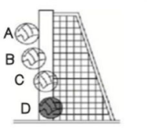

7.2 Bramka może zostać zdobyta:
- na początku lub po każdym wznowieniu gry, po tym jak co najmniej dwóch zawodników (każdej drużyny, z wyłączeniem bramkarza broniącego) celowo zagra lub dotknie piłki;
- z rzutu karnego;
- jeżeli zawodnik wrzuci piłkę z rzutu wolnego do własnej bramki;
- z bezpośredniego strzału z rzutu od bramki, rzutu rożnego lub rzutu wolnego przyznanego poza linią 6 metrów;
E) przez zawodnika, który w widoczny sposób wprowadza piłkę do gry rozpoczynając lub wznawiając grę poza odległością 6 metrów:
I. po płynięciu lub rozpoczęciu kwarty;
II. po przerwie na żądanie lub zdobyciu gola;
iii. po kontuzji;
IV. po wymianie czepka;
V. po tym jak sędzia wezwie piłkę lub wezwie rzut neutralny;
VI gdy piłka opuści bok pola gry;
VII. po wykonaniu rzutu wolnego przyznanego za linią 6 metrów;
VIII. po jakimkolwiek innym opóźnieniu.

7.3 Bramka zostaje zdobyta, jeżeli po upływie 20 lub 30 sekund posiadania piłki lub po zakończeniu kwarty piłka jest w locie lub porusza się w kierunku bramki i wpada do bramki, także po odbiciu się od wody lub uderzeniu w słupek bramki , poprzeczki, bramkarza lub innego zawodnika, chyba że zostało to celowo zagrane lub dotknięte przez innego atakującego zawodnika.

8. ZWYKŁE FAULE
8.1 Faulem zwykłym będzie popełnienie któregokolwiek z poniższych przewinień (8.2 do 8.15), które będzie karane przyznaniem rzutu wolnego drużynie przeciwnej, chyba że Przepisy stanowią inaczej.
8.2 Wyjście poza linię bramkową na początku kwarty meczu, zanim sędzia dał sygnał do rozpoczęcia. Rzut wolny należy wykonać z miejsca położenia piłki lub, jeżeli piłka nie została wypuszczona na pole gry, z linii połowy boiska.
8.3 Pomaganie zawodnikowi na początku kwarty i lub w jakimkolwiek innym momencie meczu.
8.4 Trzymanie się lub odpychanie od słupków bramki lub ich elementów, przytrzymywanie lub odpychanie się od boków lub końców basenu podczas gry lub na początku kwarty.
8,5 Branie czynnego udział w grze, stojąc na dnie basenu, chodzenie podczas gry lub skakanie z dna basenu, aby zagrać piłką lub rzucić się na przeciwnika. Zasada ta nie ma zastosowania do bramkarza znajdującego się wewnątrz strefy 6 metrów własnej połowy.
8.6 Zatapianie lub przytrzymanie całej piłki pod wodą lub celowe ukrywanie ją przed drużyną przeciwną.
8.7 Uderzanie piłki zaciśniętą pięścią, chyba że przez bramkarza będącego w polu 6 metrów własnej połowy.
8.8 Granie lub dotykanie piłki obiema rękami jednocześnie, chyba że przez bramkarza będącego w polu 6 metrów własnej połowy.
8.9 Odpychanie lub odpychanie się od przeciwnika, który nie trzyma piłki.
8.10 Przebywanie w polu bramkowym przeciwnika, z wyjątkiem sytuacji, gdy znajduje się za linią piłki. Jeżeli zawodnik znajduje się wewnątrz linii 2 metrów, ale poza polem bramkowym, nie jest to przewinienie. Każdy zawodnik znajdujący się za linią piłki może wejść do pola bramkowego i odebrać piłkę. Każdy zawodnik znajdujący się w polu bramkowym, który nie strzela, ale podaje piłkę do tyłu, musi natychmiast opuścić pole bramkowe, aby uniknąć sankcji wynikających z tego przepisu.
8.11 Wykonywanie rzutu wolnego, rzutu od bramki, rzutu rożnego lub rzutu karnego w inny sposób niż przewidziany, z wyjątkiem przypadków przewidzianych w 12.2 i 13.4.
8.12 Posiadanie piłki bez oddania strzału na bramkę przeciwnika przez dłużej niż: (i) 30 sekund faktycznej gry lub (ii) 20 sekund w przypadku wykluczenia, rzutu rożnego lub odbicia do drużyny atakującej po strzale, także po rzucie karnym.
Sędzia mierzący czas powinien zresetować zegar:
(A)gdy piłka opuści rękę zawodnika strzelającego na bramkę. Jeżeli piłka odbije się z powrotem w boisko od słupka bramki, poprzeczki, zawodnika lub bramkarza, czas posiadania piłki nie rozpoczyna się od nowa, dopóki piłka nie znajdzie się w posiadaniu jednej z drużyn. W przypadku gdy piłka wchodzi w posiadanie drużyny atakującej zegar zostanie zresetowany do 20 sekund. Jeżeli wejdzie w posiadanie drużyny broniącej, czas akcji zostanie zresetowany do 30 sekund;
(B)gdy piłka wejdzie w posiadanie drużyny broniącej, zegar zostanie zresetowany na 30 sekund.
(C)gdy piłka zostaje wprowadzona do gry po przyznaniu zawodnikowi broniącego się faulu wykluczającego, zegar zostaje przestawiony na 20 sekund, chyba że do końca posiadania piłki pozostało więcej niż 20 sekund; w takim przypadku odliczanie czasu będzie kontynuowane i nie będzie resetowane ;
(D)gdy piłka zostaje wprowadzona do gry po rzucie karnym bez zmiany posiadania lub rzucie rożnym, zegar zostaje przestawiony na 20 sekund;
(E) )jeżeli piłka zostanie wprowadzona do gry po przyznaniu rzutu karnego ze zmianą posiadania, rzucie od bramki lub rzucie neutralnym, zegar zostanie zresetowania 30 sekund. Widoczne zegary będą pokazywać czas w sposób malejący (to znaczy pozostały czas posiadania).
8.13 Gra na czas.
8.14 Symulowanie bycie faulowanym.
8.15Z Nurkowanie, aby zyskać przewagę pozycyjną.
9.FAULE POWODUJĄCE WYKLUCZENIE
9.1 Faulem wykluczającym będzie popełnienie któregokolwiek z poniższych przewinień (9.4 do 9.18), które będzie karane (o ile Przepisy nie stanowią inaczej) przyznaniem rzutu wolnego drużynie przeciwnej i wykluczeniem zawodnika, który popełnił faul.
9.2 Wykluczony zawodnik, w tym także zawodnik wykluczony na pozostałą część meczu, musi natychmiast opuścić pole gry, nie opuszczając wody i udać się do strefy zmian (w widoczny sposób wynurzając się nad powierzchnię wody i, jeśli ma to zastosowanie, dotykając rąk nad wodą ze zmiennikiem) najbliżej własnej linii bramkowej, bez zakłócania gry.
9.3 Wykluczony zawodnik lub zmiennik może powrócić na pole gry ze strefy zmian położonej najbliżej linii bramkowej zawodnika po najwcześniejszym zdarzeniu, gdy:
(A)Upłynęło 20 sekund właściwej gry, po czym sekretarz podnosi odpowiednią flagę;
(B)padł gol; wykluczony zawodnik lub zmiennik może powrócić na pole gry z dowolnego miejsca.
(C)drużyna wykluczonego zawodnika ponownie weszła w posiadanie piłki w trakcie faktycznej gry, kiedy to sędzia obrony sygnalizuje zgodę na powrót do gry gestem ręką;
(D)drużynie wykluczonego zawodnika przyznaje się rzut wolny, rzut od bramki lub rzut karny.
Wykluczonemu zawodnikowi lub zmiennikowi nie wolno:
(I)zeskoczyć lub odepchnąć się od boku lub ściany basenu lub pola gry;
(ii)naruszać mocowania bramki;
(iii)wchodzić za wykluczonego zawodnika, dopóki ten zawodnik nie dotrze do strefy zmian znajdującej się najbliżej jego własnej linii bramkowej, z wyjątkiem okresów między kwartami, po zdobyciu bramki lub podczas przerwy na żądanie. Postanowienia te stosuje się także do wejścia zmiennika, gdy wykluczony zawodnik został ukarany trzema faulami osobistymi lub został w inny sposób wykluczony z dalszej części meczu zgodnie z Przepisami.
9.4 Opuszczenie przez zawodnika wody, siedzenie lub stanie na stopniach lub boku basenu podczas gry, z wyjątkiem przypadku wypadku, kontuzji, choroby lub za zgodą sędziego. Wykluczony zawodnik, który opuści wodę (w inny sposób niż po wejściu zmiennika) zostanie uznany za winnego przewinienia zgodnie z 9.13 (Niewłaściwe zachowanie).
9,5 Przeszkadzanie w wykonaniu rzutu wolnego, rzutu od bramki lub rzutu rożnego, w tym: (a) umyślne wyrzucenie lub nie wypuszczenie piłki w celu uniemożliwienia normalnego przebiegu gry; (b) jakąkolwiek próbę zagrania piłki, zanim opuściła ona rękę rzucającego.
9.6 Próba zablokowania podania lub strzału obiema rękami poza obszarem 6 metrów.
9.7 Celowe chlapanie w twarz przeciwnika.
9.8 Utrudnianie lub w inny sposób uniemożliwianie swobodnego poruszania się przeciwnika, który nie trzyma piłki, włączając pływanie na ramionach, plecach lub nogach przeciwnika. „Trzymanie” oznacza podnoszenie, noszenie lub dotykanie piłki, ale nie obejmuje płynięcia z piłką.
9.9 Przytrzymanie, zatapianie lub odciąganie przeciwnika, który nie trzyma piłki.
9.10 W dowolnym miejscu pola gry, używanie dwóch rąk do trzymania przeciwnika, który nie trzyma piłki.
9.11 Faul taktyczny. W dowolnym miejscu pola gry, zawodnik broniący popełnia faul na dowolnym zawodniku drużyny posiadającej piłkę, z zamiarem przerwania przebiegu ataku. Ten rodzaj faulu nazywany jest faulem taktycznym.
9.12 Wykonywanie nieproporcjonalnych ruchów, w tym kopnięć i uderzeń.
9.13 Być winnym niewłaściwego zachowania, w tym używania niedopuszczalnego języka, agresywnej gry, odmowy posłuszeństwa lub okazania braku szacunku sędziemu lub oficjeliowi, lub zachowania sprzecznego z duchem Przepisów, które może przynieść złą reputację gry.
9.13.1 Jeżeli do takiej sytuacji dojdzie w trakcie meczu, zawodnik zawiniający zostanie wykluczony z pozostałej części meczu, z możliwością zmiany po najwcześniejszym zdarzeniu, o którym mowa w 9.3, i musi opuścić teren zawodów.
9.13.2 Jeżeli do zdarzenia doszło w przerwie między kwartami, podczas przerwy na żądanie lub po zdobyciu gola, zawodnik zostanie wykluczony z gry do końca meczu, a zmiennik będzie uprawniony do ponownego wejścia na boisko bezpośrednio przed wznowieniem meczu a gra zostanie wznowiona w normalny sposób.
9.13.3 Jeżeli jeden lub więcej zawodników drużyny uporczywie dopuszcza się powtarzających się fauli innych niż agresywna gra lub niewłaściwe zachowanie, bądź protestuje przeciwko decyzjom sędziów lub osób towarzyszących bez użycia niedopuszczalnego języka, sędzia może pokazać żółtą kartkę drużynie zawiniającej. Jeżeli akcja będzie kontynuowana, sędzia ukarze winnego zawodnika tej samej drużyny czerwoną kartką wykluczającą zawodnika do końca meczu zgodnie z 9.13 (niewłaściwe zachowanie).
9.14 Dopuszczenie się brutalnego działania, w tym kopnięcia, uderzenia lub próby kopnięcia lub uderzenia w złośliwych zamiarach przeciwnika lub sędziego, zarówno podczas samej gry, podczas przerw w grze, przerw na żądanie, po zdobyciu bramki lub w przerwach pomiędzy okresami gry. Jeśli zawodnik zawiniający jest bramkarzem, bramkarz rezerwowy może zostać zmieniony na innego zawodnika zgodnie z 2.6.
9.14.1 Jeżeli do takiej sytuacji dojdzie w trakcie meczu, zawodnik zawiniający zostanie wykluczony z gry do końca meczu i musi opuścić pole gry, a drużynie przeciwnej przyznany zostanie rzut karny. Zawodnik zawiniający może zostać zmieniony po upływie czterech minut
rzeczywistej gry.
9.14.2 Jeżeli do zdarzenia dojdzie podczas przerwy w grze, przerwy na żądanie, po zdobyciu gola lub przerwie pomiędzy częściami gry, zawodnik zostanie wykluczony z gry do końca meczu i będzie musiał opuścić pole gry. Nie przyznaje się żadnego rzutu karnego. Zawodnik zawiniający może zostać zmieniony po upływie czterech minut faktycznej gry. Gra zostanie wznowiona w normalny sposób.
9.14.3 Jeżeli sędziowie jednocześnie zarządzą faul za dopuszczenie się brutalności wobec zawodników przeciwnych drużyn, obaj zawodnicy zostaną wykluczeni z gry do końca meczu z możliwością zmiany po upływie czterech minut faktycznej gry. Drużyna, która była w posiadaniu piłki, jako pierwsza wykona rzut karny, a następnie drużyna przeciwna wykona rzut karny. Po drugim rzucie karnym drużyna, która była w posiadaniu piłki przed zarządzeniem faulu, wznawia grę rzutem wolnym z lub za linią połowy boiska.
9.15 W przypadku jednoczesnego wykluczenia w trakcie gry zawodników drużyn przeciwnych, obaj zawodnicy wykluczani są na 20 sekund do najwcześniejszego wystąpienia zdarzenia, o którym mowa w 9.3 lub do kolejnej zmiany posiadania. Zegar posiadania nie jest resetowany. Gra zostaje wznowiona rzutem wolnym dla drużyny, która była w posiadaniu piłki. Jeżeli żadna z drużyn nie była w posiadaniu piłki w chwili ogłoszenia równoczesnych wykluczeń, zegar posiadania zostaje zresetowany do 30 sekund, a grę należy wznowić rzutem neutralnym. Obaj zawodnicy wykluczeni na podstawie niniejszego przepisu będą mogli ponownie wejść na boisko przy najbliższym zdarzeniu, o którym mowa w 9.3, lub przy następnej zmianie posiadania.
9.16 Powrót wykluczonego zawodnika lub zmiennika w nieprawidłowy sposób, w tym nieprzestrzeganie punktów 2.6, 2.7 i 9.3. Zawodnik ten otrzymuje tylko jeden faul osobisty, który powinien zostać odnotowany przez sekretarza jako faul wykluczający.
9.16.1 Jeżeli przewinienie zostało popełnione przez zawodnika drużyny nie będącej w posiadaniu piłki, zawodnik popełniający przewinienie zostanie wykluczony z gry, a rzut karny przyznany zostanie drużynie przeciwnej.
9.16.2 Jeżeli przewinienie zostało popełnione przez zawodnika drużyny będącej w posiadaniu piłki, zawodnik popełniający przewinienie zostanie wykluczony z gry, a drużynie przeciwnej przyznany zostanie rzut wolny.
9.17 Zakłócanie wykonywania rzutu karnego. Zawodnik zawiniający zostanie wykluczony z dalszej części meczu po dokonaniu zmiany po najwcześniejszym zdarzeniu, o którym mowa w 9.3, a rzut karny należy utrzymać lub powtórzyć, stosownie do przypadku. Sędziowie mogą skorzystać z systemu VAR w celu ustalenia, czy doszło do zakłócenia rzutu karnego. To przewinienie może mieć miejsce przed wykonaniem rzutu lub po gwizdku sędziego.
9.18 Niezajęcie przez bramkarza drużyny broniącej właściwej pozycji na linii bramkowej podczas wykonywania rzutu karnego na polecenie sędziego. Inny zawodnik broniący może zająć pozycję bramkarza, jednak bez przysługujących mu przywilejów i ograniczeń.

10.FAULE POWODUJĄCE RZUT KARNY
10.1 Faulem powodującym rzut karny będzie popełnienie któregokolwiek z poniższych przewinień (10.2 do 10.11), które będzie karane przyznaniem rzutu karnego dla drużyny przeciwnej. Sędzia może opóźnić gwizdanie i poczekać, aż atakujący zawodnik zdobędzie bramkę w tej samej akcji. Jeśli zawodnik nie zdobędzie bramki, sędzia powinien nałożyć karę. Sędzia może podnieść rękę, sygnalizując możliwą karę.
10.2 Bramkarz lub zawodnik broniący popełnił faul w polu 6 metrów, jeżeli prawdopodobnie doszłoby do zdobycia gola, w tym 10.4 do 10.7.
10.3 celowe zakłócanie gry przez wykluczonego zawodnika, w tym wpływanie na ustawienie bramki. Jeżeli wykluczony zawodnik nie zacznie niemal natychmiast opuszczać pola gry, sędzia może uznać to za zamierzoną ingerencję w rozumieniu niniejszego przepisu.
10.4 bramkarz lub zawodnik broniący się trzyma, przewraca lub w inny sposób przesuwa bramkę.
10,5 W polu 6 metrów, w przypadku broniącego się, próba zablokowania podania lub strzału obiema rękami.
10.6 W polu 6 metrów, zawodnik broniący zagrywa piłkę z zaciśniętą pięścią.
10.7 W polu 6 metrów, gdy bramkarz lub zawodnik broniący zatapia piłkę pod wodą, gdy jest atakowany
10.8 Zawodnik lub zmiennik, który nie jest uprawniony na mocy Przepisów do udziału w grze w tym czasie, wchodzi na pole gry. Ponadto zawodnik zawiniający zostanie wykluczony z pozostałej części meczu z prawem zamiany. Zmiennik może wejść na pole gry po najwcześniejszym zdarzeniu, o którym mowa w 9.3.
10.9 Gdy trener lub inny oficjel drużyny nie będącej w posiadaniu piłki poprosi o przerwę na żądanie. Nie zapisuje się żadnego faulu osobistego

10.10 Podjęcie przez trenera, oficjela drużyny lub zawodnika jakichkolwiek działań mających na celu zapobieżenie prawdopodobnej bramce lub opóźnienie meczu, w tym:
A)zawodnik drużyny broniącej celowo wyrzuca piłkę, zanim drużyna atakująca będzie mogła wykonać rzut wolny
B)zawodnik drużyny broniącej, po rzucie wolnym poza linią 6 metrów, celowo wepchnął piłkę w linię 6 metrów, aby uniknąć bezpośredniego strzału.
Trener lub osoba towarzysząca nie otrzymuje faulu osobistego za to przewinienie.
10.11 przeszkadzanie zawodnikowi atakującemu od tyłu w polu 6 metrów, gdy zawodnik atakujący jest zwrócony twarzą do bramki i wykonuje rzut na bramkę, chyba że zawodnik broniący ma kontakt wyłącznie z piłką. Jeżeli faul zawodnika broniącego opisany w tym przepisie uniemożliwia zawodnikowi atakującemu zdobycie bramki, należy również zarządzić rzut karny. Sędzia musi opóźnić wyznaczenie kary do czasu zakończenia strzału lub próby strzału i musi przyznać karę, chyba że atakujący zawodnik zdobędzie bramkę.
10.12 Jeżeli w ostatniej minucie meczu przyznany zostanie rzut karny, trener drużyny może zdecydować o utrzymaniu piłki i otrzymać rzut wolny. Sędzia mierzący czas posiadania piłki resetuje zegar do 30 sekund i gra zostaje wznowiona jak po przerwie.
Obowiązkiem trenera jest niezwłoczne dać wyraźny sygnał, jeżeli zespół pragnie utrzymać posiadanie piłki zgodnie z niniejszym przepisem.

11.RZUTY WOLNE
11.1 Rzut wolny zarządza się w miejscu, w którym znajduje się piłka, chyba że po faulu zawodnika drużyny broniącej piłka znalazła się w polu bramkowym. W takim przypadku rzut wolny należy wykonać z linii 2 metrów naprzeciwko miejsca, w którym znajdowała się piłka. Jeżeli w chwili przyznania faulu piłka znajdowała się poza polem bramkowym, rzut wolny zostanie wykonany z miejsca, w którym znajdowała się piłka.
11.2 Zawodnik, któremu przyznano rzut wolny, musi wprowadzić piłkę do gry bez nieuzasadnionego opóźnienia, włączając podanie lub oddanie strzału, jeśli pozwalają na to Przepisy. Jeżeli zawodnik znajdujący się w pozycji najłatwiejszej do wykonania rzutu wolnego nie zrobi tego, zostanie przeciwko niemu zarządzony zwykły faul. Zawodnik drużyny broniącej, który popełnił faul, powinien oddalić się na odległość nie mniejszą niż 1 metr od zawodnika wykonującego rzut wolny, zanim podniesie rękę w celu zablokowania podania lub strzału; zawodnik, który tego nie uczyni, zostanie wykluczony z gry za „ingerencję” zgodnie z 9.5.
11.3 Rzut wolny powinien zostać wykonany bez zbędnej zwłoki przez zawodnika znajdującego się najbliżej piłki w taki sposób, aby umożliwić zawodnikom obserwację, jak piłka w widoczny sposób opuszcza rękę zawodnika wykonującego rzut, który następnie otrzymuje pozwolenie na trzymanie piłki lub płynięcie z nią przed podaniem do innego zawodnika lub oddaniem strzału, jeśli jest to dozwolone. Piłka jest w grze natychmiast po opuszczeniu ręki zawodnika wykonującego rzut wolny.
11.4 Rzut wolny zarządza się także przeciwko drużynie, która jako ostatnia dotknęła piłki wychodzącej poza krawędź pola gry (włącznie z piłką odbitą od krawędzi pola gry), z wyjątkiem sytuacji, gdy zawodnik obrony blokuje strzał po którym piłka opuszcza boisko w którym to przypadku zarządza się rzut wolny dla drużyny broniącej.

12.Rzuty bramkowe
12.1 Rzut od bramki zostaje przyznany, gdy piłka całkowicie przekroczy linię bramkową, z wyłączeniem przestrzeni pomiędzy słupkami bramki i pod poprzeczką, po ostatnim dotknięciu przez dowolnego zawodnika innego niż bramkarz drużyny broniącej.
12.2 Rzut od bramki powinien zostać wykonany zgodnie z przepisami 11.3 bez zbędnej zwłoki przez dowolnego zawodnika drużyny z dowolnego miejsca w obszarze 2 metrów lub miejsca, w którym znajduje się piłka, jeśli znajduje się poza odległością 2 metrów. Rzut od bramki wykonany niezgodnie z niniejszym przepisem należy powtórzyć.

13.Rzuty rożne
13.1 Rzut rożny zarządza się, gdy piłka całkowicie przekroczy linię bramkową, z wyłączeniem przestrzeni pomiędzy słupkami bramki i pod poprzeczką, po ostatnim dotknięciu bramkarza drużyny broniącej lub gdy zawodnik drużyny broniącej celowo posłał piłkę nad bramkę linia.
13.2 Rzut rożny należy wykonać zgodnie z 11.3 bez zbędnej zwłoki opóźnianie przez zawodnika drużyny atakującej z odległości 2 metrów po stronie najbliżej której piłka przekroczyła linię bramkową. Rzut nie musi być wykonany przez najbliższego zawodnika.
13.3 W momencie wykonywania rzutu rożnego żaden zawodnik drużyny atakującej nie może znajdować się w polu bramkowym.
13.4 Rzut rożny wykonany z niewłaściwej pozycji lub zanim zawodnicy drużyny atakującej opuścili pole bramkowe, należy powtórzyć.

14. RZUTY NEUTRALNE
14.1 Rzut neutralny przyznaje się, gdy:
(A)na początku kwarty sędzia uzna, że ​​piłka opadła na pozycję z wyraźną przewagą jednej z drużyn;
(B)jeden lub więcej zawodników drużyn przeciwnych popełnia w tym samym momencie faul zwykły, który uniemożliwia sędziom rozróżnienie, który zawodnik dopuścił się przewinienia jako pierwszy;
(C)obaj sędziowie gwiżdżą w tym samym momencie, przyznając zwykłe faule drużynom przeciwnym;
(D)żadna z drużyn nie jest w posiadaniu piłki i jeden lub więcej zawodników przeciwnej drużyny popełnia w tym samym momencie faul wykluczający. Rzut neutralny należy wykonać po wykluczeniu zawodników, którzy zawinili;
(E)piłka uderza lub utknie w przeszkodzie nad polem gry..
14.2 Podczas rzutu neutralnego sędzia wrzuca piłkę do pola gry mniej więcej w tym samym położeniu bocznym, w którym zdarzenie miało miejsce, w taki sposób, aby zawodnicy obu drużyn mieli równe szanse dotarcia do piłki. Rzut neutralny przyznany w polu bramkowym wykonywany jest z linii 2 metrów.
14.3 Jeżeli po rzucie neutralnym sędzia uzna, że ​​piłka opadła na pozycję z wyraźną przewagą jednej z drużyn, sędzia przywołuje piłkę i powtarza rzut.
15.RZUTY KARNE
15.1 Rzut karny powinien zostać wykonany przez dowolnego zawodnika drużyny, której został on przyznany, z dowolnego miejsca na linii 5 metrów przeciwnika.
15.2 Wszyscy gracze powinni opuścić obszar 6 metrów i muszą znajdować się co najmniej trzy metry od zawodnika wykonującego rzut. Na linii 6 metrów, po każdej stronie zawodnika wykonującego rzut, jeden zawodnik drużyny broniącej ma prawo pierwszeństwa do zajęcia pozycji. Bramkarz broniący musi zająć pozycję pomiędzy słupkami bramki, tak aby żadna część ciała bramkarza nie wychodziła poza linię bramkową na poziomie wody. Sędziowie mogą udzielić jednego ostrzeżenia zawodnikom lub bramkarzowi, aby zajęli właściwą pozycję. Jeżeli osoba ta tego nie uczyni, zawodnik lub bramkarz zostanie wykluczony i wejdzie ponownie na boisko zgodnie z 9.3.
15.3 Jeżeli sędzia kontrolujący wykonanie rzutu jest pewien, że zawodnicy zajęli właściwe pozycje, sędzia daje sygnał gwizdkiem i jednoczesnym opuszczeniem ramienia z pozycji pionowej do poziomej.
15.4 Zawodnik wykonujący rzut karny jest w posiadaniu piłki i natychmiast, nieprzerwanym ruchem, rzuca ją bezpośrednio do bramki. Zawodnik może wykonać rzut podnosząc piłkę z wody lub trzymając ją w uniesionej dłoni, a następnie w ramach przygotowania do rzutu do przodu, piłkę można przenieść do tyłu od kierunku bramki, pod warunkiem że ciągłość ruchu nie zostanie zostać przerwana zanim piłka opuści rękę rzucającego.
15,5 Jeżeli piłka odbije się od słupka bramki, poprzeczki lub bramkarza, pozostaje w grze i nie jest konieczne, aby inny zawodnik grał lub dotykał piłki, zanim bramka zostanie zdobyta.
15.6 Jeżeli dokładnie w tym samym momencie, gdy sędzia przyznaje rzut karny, mierzący czas zasygnalizuje gwizdkiem koniec kwarty, wszyscy zawodnicy, z wyjątkiem zawodnika wykonującego rzut i bramkarza broniącego, muszą opuścić wodę przed wykonaniem rzutu karnego. W tej sytuacji piłka natychmiast staje się martwa, jeśli odbije się od słupka, poprzeczki lub bramkarza.

16.PRZEWINIENIA OSOBISTE, ŻÓŁTE I CZERWONE KARTKI
16.1 Przewinienie osobiste zostaje odnotowane każdemu zawodnikowi, który popełnia faul wykluczający lub faul powodujący rzut karny. Sędzia wskazuje sekretarzowi numer czepka i zawodnika, który dopuścił się przewinienia.
16.2 Po otrzymaniu trzeciego przewinienia osobistego zawodnik zostaje wykluczony z dalszej części meczu z możliwością zmiany po najwcześniejszym zdarzeniu, o którym mowa 9.3. Jeżeli trzeci faul osobisty jest faulem powodującym rzut karnym, wejście zmiennika powinno nastąpić natychmiast.
16.3 Sędzia, jeśli to konieczne, musi użyć żółtych i czerwonych kartek, aby kontrolować osoby towarzyszące i zawodników rezerwowych na ławce drużyny, a także zawodników w wodzie. Używanie żółtych i czerwonych kartek ma zastosowanie we wszystkich Światowych Zawodach Piłki Wodnej i będzie stosowane w następujący sposób:
16.3.1 Użycie przez sędziego żółtej kartki jest oficjalnym ostrzeżeniem dla głównego trenera drużyny.
16.3.2 Późniejsze użycie czerwonej kartki przez sędziego jest sygnałem, że główny trener i/lub inny oficjał zespołu i/lub zawodnik(i) znajdujący się na ławce rezerwowych muszą natychmiast opuścić teren basenu. Sędzia może ukarać Trenera Głównego czerwoną kartką, bez konieczności wcześniejszego użycia żółtej kartki.
16.3.3 Jeżeli Główny Trener zostanie wykluczony z gry, inny Oficjalny Zespół może zastąpić Głównego Trenera, jednakże bez uprawnień przysługujących Trenerowi Głównemu. Oficjel drużyny nie może stać i oddalać się od ławki drużyny, ale może poprosić o przerwę na żądanie zgodnie z Przepisami. Podczas przerwy na żądanie lub po zdobyciu bramki, przed wznowieniem meczu, osoba towarzysząca może swobodnie poruszać się wzdłuż brzegu basenu do linii połowy dystansu, aby poinstruować drużynę.
16.3.4 Jeżeli podczas meczu członek drużyny znajdujący się w wodzie dopuści się nieodpowiedniego zachowania, sędzia musi pokazać zawodnikowi czerwoną kartkę i zastosować odpowiednią karę.
16.3.5 Sędzia może ukarać żółtą kartką, jeśli w opinii sędziego zawodnik nadal gra w sposób niesportowy lub uczestniczy w symulacji (8.4). Sędzia pokazuje żółtą kartkę drużynie zawiniającej i wskazuje na zawodnika popełniającego przewinienie. Jeśli akcja będzie kontynuowana, sędzia pokaże zawodnikowi czerwoną kartkę widoczną zarówno dla drużyny, jak i dla stolika sędziowskiego, zostanie to uznane za niewłaściwe zachowanie (VI.9.13).
16.3.6 Członkowie drużyny, którzy dopuszczą się niewłaściwego zachowania, zostaną ukarani zgodnie z 9.13 i muszą natychmiast opuścić teren basenu.
16.3.7 W przypadku jakiegokolwiek przewinienia, które może skutkować wykluczeniem zawodnika lub osoby towarzyszącej z pozostałej części meczu, Delegat oceni wszystkie okoliczności wykroczenia, w szczególności jego wagę, i zadecyduje, czy zawodnik lub oficjel drużyny zostanie wykluczony z dodatkowych gier w turnieju w ciągu 24 godzin od zakończenia meczu, za powiadomieniem zawodnika, osoby towarzyszącej i drużyny. Komitet Zarządzający przekaże również sprawę Jednostce ds. uczciwości w sportach wodnych, jeśli uzna, że ​​należy rozważyć konsekwencje wykraczające poza turniej. Dla przejrzystości Delegat jest uprawniony do przeglądu oficjalnego nagrania wideo dowolnego meczu turnieju w celu podjęcia decyzji, czy zawodnik lub trener zostanie wykluczony z innych meczów turnieju, niezależnie od tego, czy przewinienie zostało ukarane przez sędziego, czy nie. Podczas meczu, jeżeli oficjel drużyny zostanie zawieszony w konkretnym meczu, liczba oficjeli na ławce rezerwowych drużyny zostanie odpowiednio zmniejszona; pod warunkiem, że na ławce rezerwowych zasiada co najmniej jeden (1) przedstawiciel drużyny.
Jeżeli zawodnik zostanie zawieszony w konkretnym meczu, w następnym meczu (następnych meczach) drużyna może liczyć 13 zawodników, pod warunkiem, że są oni zarejestrowani na liście drużyn na dane zawody i nie mają w tym momencie żadnego zawieszenia .

17.WYPADEK, KONTUZJA I CHOROBA
17.1 Gracz może opuścić wodę, usiąść lub stanąć na stopniach lub boku basenu podczas gry wyłącznie w przypadku wypadku, kontuzji, choroby lub za zgodą sędziego. Zawodnik, który opuścił wodę w sposób legalny, może ponownie wejść na boisko ze strefy zmian za zgodą sędziego.
17.2 Jeżeli zawodnik krwawi, sędzia natychmiast nakazuje zawodnikowi opuszczenie wody wraz z natychmiastowym wejściem zmiennika i gra jest kontynuowana bez przerwy. Po ustaniu krwawienia zawodnik może w normalnym toku meczu pełnić funkcję zmiennika.
17.3 Jeżeli zdarzy się wypadek, kontuzja lub choroba inna niż krwawienie, sędzia, według własnego uznania, może zawiesić grę na okres nie dłuższy niż trzy minuty, w którym to przypadku sędzia poinstruuje sędziego czasu, kiedy ma rozpocząć się przerwa w grze. .
17.4 Jeżeli gra zostanie przerwana w wyniku wypadku, kontuzji, choroby, krwawienia lub z innego nieprzewidzianego powodu, drużyna będąca w posiadaniu piłki w momencie przerwania, po wznowieniu gry, wprowadzi piłkę do gry w miejscu przerwania.
17,5Z wyjątkiem sytuacji opisanej w 17.2 (krwawienie), zawodnik nie może brać dalszego udziału w grze, jeżeli wszedł zmiennik.
17,6 nie dotyczy.

18.OBIEKTY DO PIŁKI WODNEJ
18.1 Ogólne wymagania
18.1.1 Wymiary i wyposażenie piłki wodnej zgodnie ze schematem pola gry. Zobacz diagram piłki wodnej 1
18.1.2 Całkowite pole gry ma wymiary 30,60 m x 20,00 m dla mężczyzn i 25,60 m x 20,00 m dla kobiet.
Odległość pomiędzy liniami bramkowymi nie może być mniejsza niż 20,00 m i nie większa niż 30,00 m w przypadku meczów rozgrywanych przez mężczyzn. Odległość pomiędzy liniami bramkowymi nie może być mniejsza niż 20,00 m i nie większa niż 25,00 m w przypadku meczów rozgrywanych przez kobiety.
Lina krawędzi pola gry powinna być umieszczona 30 cm za linią bramkową.
Szerokość pola gry nie może być mniejsza niż 10 metrów i nie większa niż 20,00 metrów.
Delegat kontrolujący mecz może zezwolić na wyjątek od tej zasady.
18.1.3 Głębokość wody nie może być mniejsza niż 1,80 m.
18.1.4 Temperatura wody powinna wynosić 26° plus 1° minus 1° Celsjusza (25°C–27°C).
18.1.5 Natężenie światła nie może być mniejsze niż 600 luksów.
18.1.6 Minimalna wysokość sufitu nie jest wymagana.
18.1.7 Liny torowe
nie dotyczy
18.1.8 Strefa lotnych zmian
Po zewnętrznej stronie pola gry, po stronie, po której znajdują się ławki drużyn, musi znajdować się miejsce do dokonywania zmian w lotach. Szerokość tego obszaru nie może być mniejsza niż 0,50 metra.
Wyznaczony obszar lotnych dla każdego zespołu znajduje się pomiędzy linią bramkową przed ławką drużyny a środkiem pola gry.
18.2 Obiekty do gry w piłkę wodną na potrzeby igrzysk olimpijskich i mistrzostw świata
Nie dotyczy
18.3 Wyposażenie obiektów do piłki wodnej
18.3.1Z Oznakowanie
Po obu stronach pola gry należy umieścić charakterystyczne znaki, które wyznaczają linie bramkowe, linie znajdujące się w odległości 2,0 m i 6,0 m od tej linii oraz połowę odległości pomiędzy liniami bramkowymi. Oznaczenia te muszą być wyraźnie widoczne podczas gry.
Biały znacznik mierzy się od punktu zakotwiczenia i będzie znajdował się w odległości 0,3 metra od przedniej krawędzi linii bramkowej. Powinno to być spójne na obu końcach pola.
Czerwony znacznik 2 metrów mierzy się od przedniego końca linii bramkowej w kierunku linii środka pola gry. Powinno to być spójne na obu końcach pola gry.
Żółty znacznik powinien następnie wystawać na odległość 4 metrów od znacznika 2 metrów w kierunku środka pola gry. Czerwony znacznik zostanie umieszczony w odległości 5 metrów od przedniego końca linii bramkowej. Powinno to być spójne na obu końcach pola gry.
Środkowa część pola gry oznaczona jest kolorem zielonym i powinna mieć długość 18 metrów dla gry mężczyzn i 13 metrów dla gry kobiet. Na środku zielonego obszaru zostanie umieszczony biały znacznik aby oznaczyć środek pola.
Strefy zmian należy umieścić w dwóch rogach po przeciwnej stronie basenu niż stół sędziowski. Powinny mieć długość 2 metrów i rozciągać się wzdłuż linii bramkowej.
18.3.2 Platformy sędziowskie
nie dotyczy
18.3.3 Bramki
Słupki bramkowe i poprzeczka muszą być wykonane z drewna, metalu lub tworzywa sztucznego o przekrojach prostokątnych 80,0 milimetrów i pomalowane na biało.
Słupki bramkowe muszą być nieruchome, sztywne i prostopadłe względem pola gry, w równych odległościach od boków i co najmniej 0,3 metra wysunięte od końców pola gry lub jakiejkolwiek przeszkody. Niedozwolone jest jakiekolwiek miejsce do stania lub odpoczynku bramkarza inne niż podłoga basenu.
Wewnętrzne strony słupków bramki muszą być oddalone od siebie o 3,0 metry.
Dolna część poprzeczki musi znajdować się 0,9 metra nad powierzchnią wody.
18.3.4 Strefa zmian
Prostokątna strefa zmian ma następujące wymiary: 2,0 na 1,08 metra.

18.3.5 Siatki
Do osprzętu bramki należy przymocować siatki bezwładnościowe, aby otoczyć całą przestrzeń bramkową, siatki muszą być bezpiecznie przymocowane do słupków bramki i poprzeczki, pozostawiając nie mniej niż 0,3 m wolnej przestrzeni za linią bramkową w każdym miejscu pola bramkowego.

18.3.6 Stół sekretariatu
nie dotyczy
19. PRZEPISY PIŁKI WODNEJ PLAŻOWEJ
nie dotyczy

ZAŁĄCZNIK 1 I 2 - Schematy
ZAŁĄCZNIK 3 – Definicje
ZAŁĄCZNIK 4 – Pole gry i sprzęt
ZAŁĄCZNIK 5 – Urzędnicy
ZAŁĄCZNIK 6 – Rzuty karne
ZAŁĄCZNIK 7 – Protokół VAR
ZAŁĄCZNIK 8 – Turnieje Grup Wiekowych
ZAŁĄCZNIK 9 – Struktura turniejów

ZAŁĄCZNIK 1 I 2 - Schematy
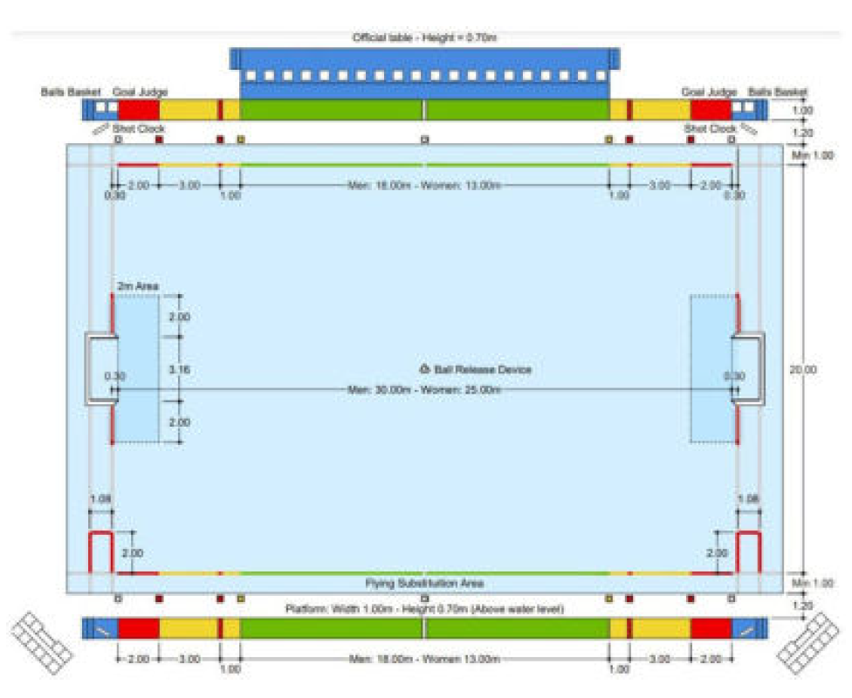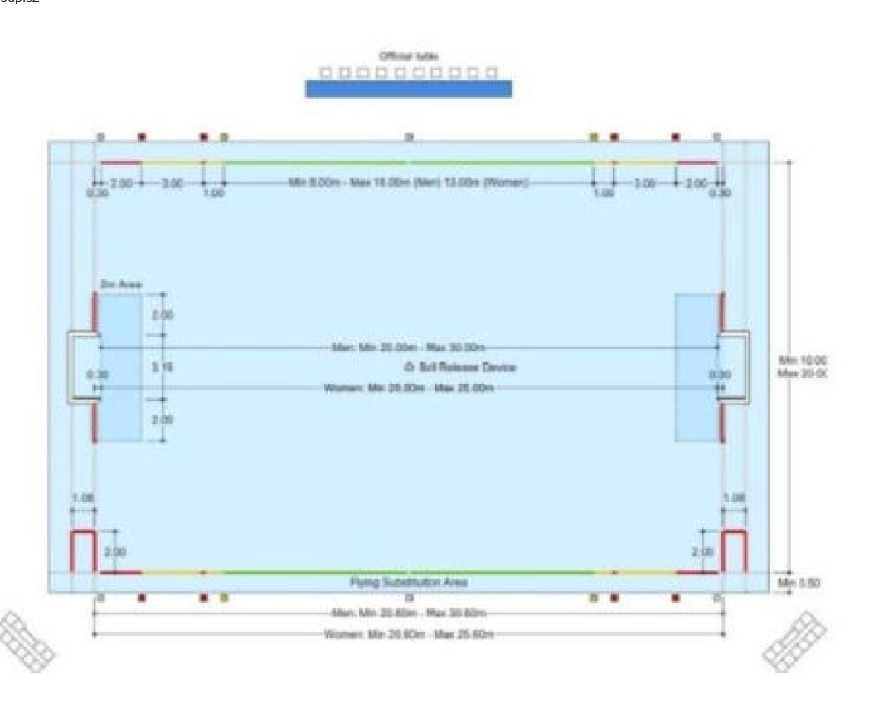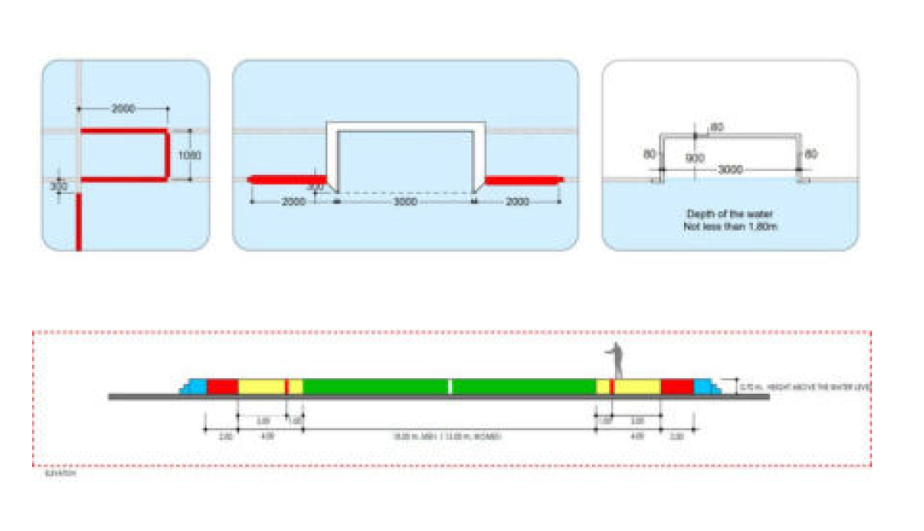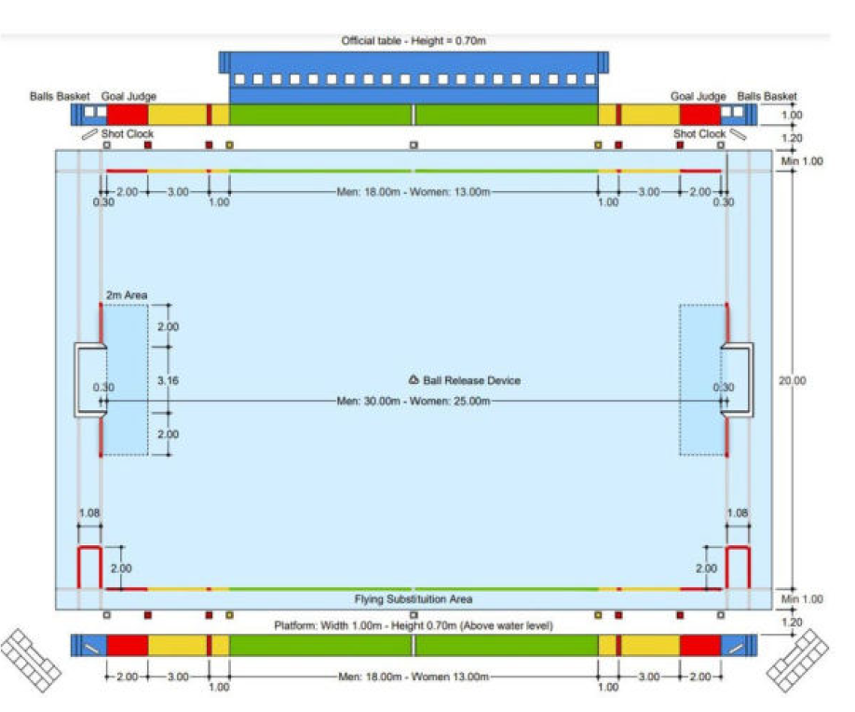
ZAŁĄCZNIK 3 – DEFINICJE
1.POLE GRY I WYPOSAŻENIE
1.1.Pole gry: Część wody oficjalnie oznaczona jako miejsce rozgrywania gry w piłkę wodną, ​​jak opisano w Załączniku 4.
1.2. Stół sędziowski: Wyznaczone miejsce, w którym inni niezbędni sędziowie i upoważnione osoby wykonują swoje obowiązki podczas meczu.
1.3. Lotna zmiana: Zdolność drużyny do wymiany zawodników podczas gry ze strefy lotnych zmian
1.4. Strefa lotnych zmian: Obszar wyznaczony przez Przepisy w bocznej części Pola Gry, gdzie mogą odbywać się lotne zmiany.
1,5. Gol (definicja A):Skutek całkowitego przekroczenia przez piłkę linii bramkowej poza linią frontu słupków bramkowych i pod poprzeczką.
1.6. Linia bramkowa: koniec pola gry utworzony przez przednią ścianę słupka bramkowego (VI 7.1)
1.7. Pole bramkowe: To prostokątna przestrzeń rozciągająca się na 2 metry od bocznych zewnętrznych słupków bramkowych do 2-metrowej linii naprzeciwko linii bramkowej. Na ten obszar atakujący gracze nie mogą wchodzić bez posiadania piłki, chyba że znajdują się za linią piłki.
1.8. Linia 5-metrów: Jest to linia, z której należy wykonać rzut karny.
1.9. Pole 6 metrów: to obszar w odległości 6 metrów od linii bramkowej, w którym niektóre faule zgodnie z przepisami dotyczącymi kar stają się faulami powodującymi rzut karny.
1.10. Linia połowy boiska: Linia dzieląca długość pola gry na dwie równe połowy w jego środku.
1.11 .Bramka: Konstrukcja, w którą piłka musi całkowicie wejść, aby zdobyć bramkę. (Załącznik 4.2)
2.ZESPOŁY I ZAMIENNIKI
2.1. Zespół: zespół zawodników piłki wodnej
2.2. Gracz: indywidualny członek drużyny piłki wodnej.
2.3. Bramkarz: indywidualny członek drużyny, noszący czepek 1 lub 13, którego głównym zadaniem jest zapobieganie wpadnięciu piłki do bramki.
2.4. Zmiennik: Zawodnik wchodzący na boisko w celu zastąpienia zawodnika znajdującego się już na polu gry lub zawodnika wykluczonego.
2.5. Rezerwowy: Członek zespołu, który w tym czasie nie gra.
2.6. Wyznaczony boczny obszar zmian: Jest "Obszar lotnych zmian”
2.7. Strefa zmian: Miejsce, z którego zawodnik lub zmiennik wraca na pole gry po wykluczeniu.
2.8. Korzyść: Możliwość kontynuowania gry piłką przez atakującego zawodnika i/lub drużynę atakującą w celu stworzenia okazji do zdobycia bramki. Sędziowie muszą sędziować w taki sposób, aby drużyna atakująca mogła utrzymać przewagę.
2.9. Czerwona kartka: Sygnał od sędziego wskazujący wykluczenie z pozostałej części meczu zawodnikowi, trenerowi lub dowolnemu oficjelowi drużyny.
2.10. Żółta karta: Sygnał ostrzegawczy od sędziego dla trenera za niewłaściwe zachowanie lub niewystarczającą dyscyplinę na ławce rezerwowych, lub za powtarzającą się symulację i uporczywe faulowanie drużyny.
2.11. Gracz obrażający: Zawodnik popełniający faul zgodnie z przepisami.

3.SĘDZIOWIE I Sędziowie techniczni
3.1. Sędzia asystent wideo – VAR: nie dotyczy
3.2. Sędzia: Osoba odpowiedzialna za prowadzenie gry z wyznaczonymi funkcjami określonymi w Przepisach.
3.3. Możliwość gry w piłkę: Kiedy zawodnik posiadający piłkę jest w stanie kontynuować grę poprzez wprowadzenie piłki do akcji.
3.4. Środkowy napastnik: Atakujący zawodnik, którego główna pozycja znajduje się w pobliżu 2-metrowej linii przeciwnika i pomiędzy szerokością słupków bramki.
3.5. Środkowy obrońca: Obrońca, którego głównym zadaniem jest bronienie atakującego środka ataku. (Patrz środkowy napastnik )
3.6. Sędzia bramkowy lub sędzia asystent: Sędzia siedzący na linii bramkowej
odpowiedzialny za pomaganie sędziemu w ustaleniu, czy piłka wpadła do bramki lub przekroczyła linię bramkową, łącznie z tym, kto jako ostatni dotknął piłki, a także za rzucenie nowej piłki zgodnie z poleceniami sędziego.
3.7. Rozpoczęcie lub ponowne rozpoczęcie: Rozpoczęcie gry na początku części meczu, po zdobyciu bramki lub po tym, jak sędzia wezwał piłkę i przerwał grę.
4.CZAS TRWANIA GRY
4.1. Rzeczywista gra: Zespoły rozgrywają cztery kwarty, każda trwająca osiem minut rzeczywistego czasu gry; łącznie 32 minuty. Właściwa gra rozpoczyna się na początku każdej części meczu, kiedy zawodnik dotknie piłki, kończy się po każdej przerwie wskazanej przez sędziego lub zegar czasu akcji i jest kontynuowana po każdej przerwie, kiedy zawodnik wprowadzi piłkę do gry zgodnie z Przepisami, strzela lub podaje piłkę piłka.
4.2. Rzuty karne: Metoda ustalania ostatecznego wyniku meczu w przypadku remisowego wyniku w całym meczu. Metodę reguluje Załącznik 6.
4.3. Sędzia ataku: Sędzia, który skupia szczególną uwagę na sytuacji w ataku przed bramką po prawej stronie sędziego.
4.4. Sędzia obrony: Sędzia kontrolujący sytuację w ataku po lewej stronie sędziego. Sędzia ten generalnie podtrzymuje swoje stanowisko nie bliżej atakowanej bramki niż zawodnik drużyny atakującej znajdujący się najdalej od bramki.
5.PRZERWA NA ŻĄDANIE (TIMOUT)
5.1. Przerwa na żądanie (Timeout):Jednominutowa przerwa w grze dostępna dla drużyny atakującej w dowolnym momencie, z wyjątkiem przyznania rzutu karnego lub oceny VAR. Każda drużyna ma prawo do dwóch przerw na żądanie w meczu.
5.2. Nielegalna przerwa na żądanie: Przerwa na żądanie, do której zespół nie jest uprawniony.
5.3. Posiadanie: Posiadanie piłki ma miejsce, gdy zawodnik jednej z drużyn trzyma piłkę lub pływa z nią.
6.METODA PUNKTOWANIA
6.1.Widoczne wprowadzenie piłki do gry: oznacza, że ​​piłka musi opuścić rękę zawodnika z piłką. Rzucanie piłki z lewej do prawej ręki zawodnika uważa się za wprowadzenie piłki do gry.
6.2.Symulowanie:Aby symulować strzał.
6.3. Płynięcie po piłkę :Na początku części meczu piłka jest umieszczana na środku pola gry, a po gwizdku sygnalizującym rozpoczęcie meczu drużyny płyną sprintem w stronę środka basenu, aby przejąć piłkę.

7.ZWYKŁE FAULE
7.1 .False start: Niewłaściwie rozpocząć grę przed sygnałem sędziego, odpychając się od bramki lub wpływając na ustawienie bramki.
7.2. Faul: Naruszenie przepisu skutkujące zatrzymaniem zegara czasu gry i przyznaniem rzutu wolnego. Istnieją dwa rodzaje fauli:
•Faule fizyczne (kontakt fizyczny zawodnika uniemożliwiający przeciwnikowi kontynuowanie ruchu)
•Faule techniczne (wbrew przepisom, np. falstart lub wznowienie gry, uderzenie piłki zaciśniętą pięścią, obiema rękami itp.)
7.3. Piłka topiona: Faul zwykły zawodnika za wzięcie piłki pod wodę podczas bycia atakowanym przez przeciwnika lub z zamiarem ukrycia piłki przed przeciwnikiem.
7.4.J ednoczesne wykluczenie: Gdy dwóch graczy z przeciwnych drużyn jest jednocześnie wykluczonych.
7,5. Duch gry: Określenie charakterystyki sportu. Gra w duchu oznacza grę, aby wygrać, szanując członków drużyny, przeciwników i samą grę. Definiuje się to poprzez zrozumienie zasad i grę z myślą o jedności i uczciwości.
7.6. Odepchnąć: Używanie ręki, ramienia, stopy lub innej części ciała do odepchnięcia przeciwnika w celu uzyskania przewagi.
7.7. Kopanie: Uderzenie, uderzenie lub mocne pchnięcie stopą w ciało lub twarz przeciwnika, co jest przewinieniem osobistym
7.8. Symulacja: Udawać faulowanego.
7.9. Zapływanie: Atakujący ruch gracza, który jest zwrócony twarzą do przeciwnika
i który próbuje agresywnie przepłynąć obok tego gracza aby uzyskać pozycję bliżej bramki uzyskując tym samym przewagę.
7.10. Zapływający: Zawodnik płynący w stronę bramki, zwykle zaczynający od pozycji pionowej, twarzą do przeciwnika, próbujący agresywnie przepłynąć obok gracza aby uzyskać pozycję bliżej bramki uzyskując tym samym przewagę.
7.11. Atakowanie gracza: Trzymanie, zanurzanie, odciąganie lub utrudnianie zawodnikowi trzymającemu piłkę.
7.12. Linia połowy boiska: Linia dzieląca długość pola gry na dwie równe połowy w środku pola.
7.13. Faul w ataku: Faul popełniony przez zawodnika drużyny atakującej skutkujący rzutem wolnym przyznanym drużynie broniącej.
7.14. Trzymanie piłki: Podnoszenie, noszenie lub dotykanie piłki, z wyłączeniem pływania z piłką.
8.FAULE WYKLUCZENIA
8.1. Niewłaściwe wejście: Wejście zawodnika do gry w trakcie gry niezgodnie z przepisami.
8.2. Niewłaściwy powrót: Wejście zmiennika do gry w trakcie gry niezgodne z przepisami.
8.3.Faul wykluczenia: Faul po którym zawodnik zostaje wykluczony z gry na czas określony w Przepisach.
8.4. Złe zachowanie: Wszelkie niewłaściwe zachowanie, w tym brak szacunku wobec sędziego lub przeciwnika, a także okazywanie lekceważenia wobec instrukcji sędziego.
8,5. Brutalne działanie: Działanie zawodnika mające na celu wyrządzenie krzywdy innemu zawodnikowi lub sędziemu, niezależnie od tego, czy doszło do kontaktu.
8.6. Agresywny faul: Zachowanie mogące skutkować kontuzjami przeciwników. Celem tego rodzaju fauli jest zniszczenie i całkowite zatrzymanie przewagi lub postępu gry lub zawodnika, lub sprowokowanie przeciwnika. Jest to niebezpieczna gra, bez wyraźnego zamiaru zranienia przeciwnika, ale zazwyczaj jest spowodowana emocjami.
8.7.Ciągłe faulowanie: Niedozwolone faule zawodników broniących, które powstrzymują atak. Celem tych fauli nie jest spowodowanie kontuzji przeciwnika, ale aby zniszczyć płynność gry, przewagę i szybkość, a także zastraszyć przeciwnika.
8.8. Utrudniać: Utrudnianie ruchu poprzez niedozwolone działania fizyczne, takie jak trzymanie lub blokowanie przeciwnika.
8.9. Przytrzymywanie przeciwnika: Używanie rąk, ramion lub nóg do trzymania się przeciwnika z zamiarem ograniczenia ruchu.
8.10. Topienie: Spychanie przeciwnika pod wodę.
8.11. Odciąganie: Odciąganie przeciwnika.
8.12. Zakłócanie rzutu wolnego, bramki lub rzutu karnego: Zakłócanie lub przeszkadzanie w wykonaniu któregokolwiek z tych rzutów.
8.13. Nieproporcjonalne ruchy: Wykonywanie jakiegokolwiek ruchu z zamiarem kopnięcia lub uderzenia, nawet jeśli zawodnikowi nie uda się nawiązać kontaktu.
8.14. Uderzenie :Oznacza „uderzyć”.
8.15. Faul taktyczny: Każdy faul obrońcy mający na celu przerwanie przebiegu gry z zamiarem odebrania mu korzyści, zwłaszcza kontrataku.
8.16. Kontratak: Przejście drużyny atakującej, które szybko przenosi piłkę z jednego końca boiska na drugi, próbując zdobyć bramkę, zanim drużyna broniąca zajmie pozycję.
9.FAULE POWODUJĄCE RZUT KARNY
9.1. Faul powodujący rzut karny: Każdy faul popełniony w polu 6 metrów uniemożliwiający zdobycie prawdopodobnej bramki (10.2). Dodatkowo, brutalne działanie ( 9.14) i opóźnianie gry (10.10) może skutkować karą, podobnie jak 10.9.
9.2. Prawdopodobna sytuacja bramkowa: Sytuacje, w których zawodnik ataku jest zwrócony twarzą do bramki, a pomiędzy zawodnikiem ataku a bramkarzem nie ma żadnego zawodnika broniącego, a bez faulu najprawdopodobniej zostanie zdobyta bramka. Istnieją również prawdopodobne sytuacje bramkowe, gdy bramka jest pusta, a piłka znajduje się w pobliżu, a także przykłady opisane w Instrukcji.
9.3. Złe podanie: Podanie, do którego atakujący nie może dotrzeć, niezależnie od tego, czy zawodnik został faulowany, czy nie. W przypadku złego podania na zawodnika broniącego się nie nakłada się żadnych sankcji.

9.4. Pozycja frontowa obrońcy: Zawodnik ataku posiadający korzystną pozycję, czyli pozycję pomiędzy zawodnikiem broniącym a bramką przeciwnika.
9,5. Opóźnianie gry: Celowe uniemożliwianie atakującym graczom kontynuowania akcji lub jakąkolwiek ingerencję sprzeczną z duchem gry z zamiarem zapobieżenia prawdopodobnemu zdobyciu bramki.
9.6. Nielegalny gracz: Gracz nieuprawniony do udziału w grze
10.RZUTY WOLNE
10.1. Rzut wolny: Sposób wprowadzenia piłki do gry po faulu zwykłym, faulu wykluczającym lub wznowieniu gry po przerwie na żądanie, zdobyciu gola, kontuzji łącznie z krwawieniem, wymianie czepka, wezwaniu sędziego do wydania piłki, opuszczeniu przez piłkę boku polu gry lub jakimkolwiek innym opóźnieniu.
10.2. Zablokowanie strzału lub podania: Zatrzymanie lotu piłki ręką, ramieniem lub ciałem.
10.3. Strzał: Próba zdobycia bramki poprzez celowe skierowanie piłki w stronę bramki przeciwnika
11.Rzuty bramkowe
11.1. Rzucić:J akikolwiek ruch ręki uwalniający piłkę z zamiarem wprowadzenia piłki do gry, podania lub zdobycia bramki.
11.2. Rzut wolny: Sposób wprowadzenia piłki do gry po faulu lub zatrzymaniu gry.
11.3. Rzut od bramki: Rzut przyznany drużynie broniącej zgodnie z opisem w 12.
11.4. Płynąć z piłką: Pływanie z piłką lub przesuwanie piłki poprzez pływanie. Zawodnik płynący z piłką jest w posiadaniu piłki, ale jej nie trzyma.
11,5 .Podanie piłki: Rzucanie piłki od jednego gracza do kolegi z drużyny lub do obszaru kontrolowanego przez współpartnera. Rzucanie piłki w kierunku kolegi z drużyny (lub siebie) z zamiarem utrzymania kontroli nad piłką (w przeciwieństwie do zamiaru zdobycia bramki).
12.Rzuty rożne
12.1. Rzut rożny: Rzut przyznany drużynie atakującej na linii 2m drużyny broniącej zgodnie z opisem w 13.2.
12.2 .Bezpośredni strzał: Piłkę można strzelić bezpośrednio do bramki:
A)po rzucie wolnym, gdy zawodnik, piłka i faul znajdują się poza linią 6 M,
B)z rzutu karnego,
C)z rzutu rożnego. (Opisane w 7.2)
13.RZUTY NEUTRALNE
13.1. Rzut neutralny: Metoda wprowadzenia piłki do gry, gdy żadna z drużyn nie jest w posiadaniu piłki. Sędzia wznawia grę, wrzucając piłkę do basenu pomiędzy dwoma przeciwnikami, dając każdemu z nich równe szanse na odzyskanie piłki.
14.RZUTY KARNE
14.1. Rzut karny: Rzut wolny na bramkę z linii 5 metrów broniony jedynie przez bramkarza. Bramkarz broniący powinien zająć pozycję na linii bramkowej pomiędzy słupkami bramki i po daniu przez sędziego sygnału na oddanie strzału może ruszyć do przodu. Zawodnicy broniący mogą wejść na obszar 6 metrów dopiero po tym, jak piłka opuściła rękę rzucającego.
15. PRZEWINIENIA OSOBISTE
15.1.Przewinienia osoboste: przewinienie indywidualne zanotowane przeciwko zawodnikowi, gdy sędzia przyznaje wykluczenie lub faul powodujący rzut karny.
16.DODATEK DO INNYCH UWAG I WYJAŚNIEŃ:
16.1.Przemiana:Faza gry, w której zespół przechodzi z ataku do obrony lub z obrony do ataku.
16.2.Gracz atakujący: Zawodnik, którego drużyna jest w posiadaniu piłki; drużyna kontroluje piłkę i ma okazję do zdobycia bramki.
16.3.Obrońca:Zawodnik, którego drużyna nie kontroluje piłki ani nie jest w jej posiadaniu; zawodnik próbujący bronić bramki drużyny.
lipca 2023 r
ZAŁĄCZNIK 4 - POLE GRY I WYPOSAŻENIE
1POLE GRY
1.1 Organizator zawodów jest odpowiedzialny za prawidłowe pomiary i oznakowanie pola gry oraz zapewnia wszelkie wymagane wyposażenie i sprzęt.
1.2Układ i oznakowanie pola gry w przypadku meczu sędziowanego przez dwóch sędziów powinny być zgodne z następującym schematem:
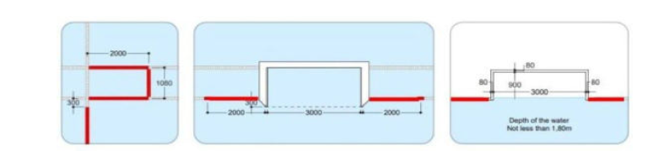Linie ograniczające od słupków bramkowych o długości 2 m zaznacza się kolorem czerwonym aby rozróżniać pole bramkowe ( 8.10)
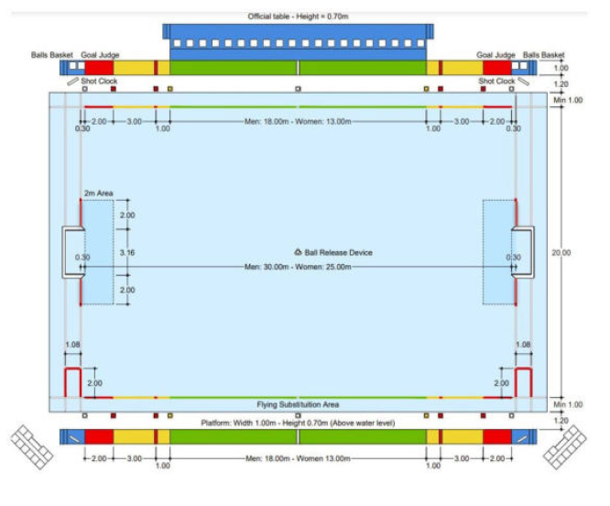

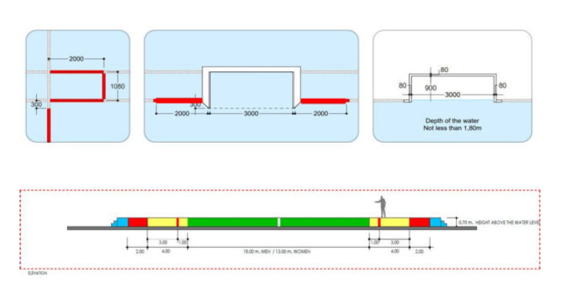

1.3 Wprzypadku meczu prowadzonego przez jednego sędziego, sędzia ten będzie sędziował po tej samej stronie, co stół sędziowski, a sędziowie bramkowi powinni znajdować się po przeciwnej stronie.
1.4 nie dotyczy
1,5 Po obu stronach pola gry należy umieścić charakterystyczne znaki, które oznaczają:
(A)białe znaki - linia bramkowa i linia połowy boiska
(B)czerwone znaki - 2 metry od linii bramkowych
(C)żółte znaki - 6 metrów od linii bramkowych
(D)czerwony znacznik należy umieścić w odległości 5 metrów od linii bramkowych, aby wskazać punkt, z którego należy wykonać rzut karny.
Boki pola gry od linii bramkowej do linii 2 metrów zaznacza się kolorem czerwonym; od linii 2 m do linii 6 m zaznacza się kolorem żółtym, a od linii 6 m do linii połowy dystansu – kolorem zielonym.
1.6 Na każdym końcu pola gry, w odległości 2 metrów od narożnika pola gry, po stronie przeciwnej do stolika sędziego, należy umieścić czerwony znak aby oznaczyć strefę zmian.
1.7 Należy zapewnić wystarczającą przestrzeń, aby umożliwić sędziom swobodne przemieszczanie się od końca do końca pola gry. Przy liniach bramkowych należy zapewnić także miejsce dla sędziów bramkowych.
1.8 Sekretarz powinien być wyposażony w oddzielne flagi w kolorze białym, niebieskim, czerwonym i żółtym, każda o wymiarach 0,35 m x 0,20 m.
2.BRAMKI
2.1 Dwa słupki bramkowe i poprzeczka, o sztywnej konstrukcji, prostokątne o wymiarach 0,075 m zwrócone w stronę pola gry i pomalowane na biało, powinny być umieszczone na liniach bramkowych na każdym końcu, w równych odległościach po bokach i nie mniej niż 0,30 m przed bramką. krańce pola gry.
2.2 Wewnętrzne strony słupków bramkowych muszą być oddalone od siebie o 3 metry. Jeżeli głębokość wody wynosi 1,50 m lub więcej, dolna część poprzeczki powinna znajdować się 0,90 m od powierzchni wody. Jeżeli głębokość wody jest mniejsza niż 1,50 m, dolna część poprzeczki powinna znajdować się 2,40 m od dna basenu.
2.3Siatki muszą być bezpiecznie przymocowane do słupków bramki i poprzeczki, aby zamknąć całe pole bramkowe, a także do elementów bramkowych w taki sposób, aby w każdym miejscu pola bramkowego pozostawała wolna przestrzeń za linią bramkową nie mniejsza niż 0,30 metra.
3.PIŁKA
3.1 Piłka powinna być okrągła i posiadać komorę powietrzną z zaworem samozamykającym. Powinna być wodoodporna, bez zewnętrznych pasków lub pokrycia smarem lub podobną substancją.
3.2 Masa piłki nie może być mniejsza niż 400 gramów i nie większa niż 450 gramów.
3.3 W przypadku gier rozgrywanych przez mężczyzn obwód piłki nie może być mniejszy niż 0,68 m i nie większy niż 0,71 m, a jej ciśnienie wynosi od 7,5 do 8,5 funtów na cal kwadratowy atmosferyczny.
3.4 W grach kobiet obwód piłki nie może być mniejszy niż 0,65 m i nie większy niż 0,67 m, a jej ciśnienie wynosi od 6,5 do 7,5 funtów na cal kwadratowy atmosferyczny.

4.CZEPKI
4.1 Czepki powinny być w kontrastującym kolorze, innym niż jednolita czerwień, zgodnie z aprobatą sędziów, ale także kontrastującym z kolorem piłki. Sędziowie mogą wymagać od drużyny noszenia białych lub niebieskich czepków. Bramkarze powinni nosić czerwone czapki z numerami i/lub nauszniki w tym samym kolorze, co czepki członków ich drużyn. Czepki zapinane są pod brodą. Jeżeli zawodnik zgubi czepek w trakcie gry, ma obowiązek założyć go ponownie przy najbliższej odpowiedniej przerwie w grze, gdy drużyna gracza jest w posiadaniu piłki. Przez cały mecz należy nosić czepki.
4.2 Czepki muszą być wyposażone w plastikowe nauszniki w tym samym kolorze co czepki drużyny.
4.3 Czapki należy ponumerować po obu stronach cyframi o wysokości 0,10 metra. Bramkarz nosi czepek nr. 1, a pozostałe czepki mają numery od 2 do 13. Bramkarz rezerwowy nosi czerwony czepek z numerem 13. Zawodnikowi nie wolno zmieniać numeru czepka w trakcie meczu bez zgody sędziego i powiadomienia sekretarza.
4.4 nie dotyczy

.
5.WIDOCZNE ZEGARY
5.1K ażdy widoczny zegar powinien pokazywać czas w sposób malejący.

ZAŁĄCZNIK 5 – URZĘDNICY
1.URZĘDNICY ŚWIATOWYCH WYDARZEŃ WODNYCH
nie dotyczy
2.SĘDZIOWIE
2.1 Korzystanie ze sprzętu audio przez sędziów meczu. Podczas meczu obaj sędziowie powinni posiadać słuchawki audio umożliwiające komunikację między sobą. Delegat i sędziowie asystenci VAR również będą mieli taki egzemplarz, ale wyłącznie w celu otrzymywania informacji do stołu sędziowskiego i zapewnienia przejrzystości.
2.2 Wszystkie decyzje sędziów dotyczące faktów będą ostateczne, a ich interpretacja Przepisów będzie przestrzegana przez cały mecz. Sędziowie nie powinni przyjmować żadnych domniemań co do faktów związanych z jakąkolwiek sytuacją podczas meczu, ale powinni interpretować to, co zaobserwowali, najlepiej jak potrafią.
2.3 Sędziowie powinni gwizdać, aby rozpocząć i wznowić grę, a także ogłosić zdobyte bramki, rzuty od bramki, rzuty rożne (niezależnie od tego, czy zostało to zasygnalizowane przez sędziego asystenta, czy nie), rzuty neutralne i naruszenia Przepisów. Sędzia może zmienić decyzję, pod warunkiem, że zostanie to zrobione przed powrotem piłki do gry.
2.4 Sędziowie mają prawo nakazać każdemu zawodnikowi opuszczenie wody zgodnie z odpowiednim przepisem oraz przerwanie gry, jeżeli zawodnik odmówi opuszczenia wody na polecenie.

3.ASYSTENT SĘDZIÓW
3.1 Sędziowie asystenci powinni znajdować się po tej samej stronie co stół sędziowski, każdy z nich na linii bramkowej na końcu pola gry.
3.2 Do obowiązków sędziów asystentów należy:
a) sygnalizować poprzez podniesienie jednej ręki pionowo, gdy na początku kwarty zawodnicy są prawidłowo ustawieni na swoich liniach bramkowych;
b) zasygnalizować poprzez podniesienie obu ramion pionowo w przypadku nieprawidłowego startu lub ponownego startu;
c) sygnalizowanie rzutu od bramki poprzez wskazanie ręką w kierunku ataku;
d) sygnalizować wskazując ręką w kierunku ataku na rzut rożny;
e) sygnalizować poprzez podniesienie i skrzyżowanie obu rąk zdobycia bramki;
f) sygnalizować poprzez podniesienie obu rąk pionowo w przypadku nieprawidłowego wejścia wykluczonego zawodnika lub nieprawidłowego wejścia zmiennika.
3.3 Każdemu sędziemu asystentowi należy zapewnić zapas piłek, a gdy oryginalna piłka wyjdzie poza pole gry, sędzia asystent natychmiast rzuca nową piłkę do bramkarza (do rzutu od bramki), do najbliższego zawodnika drużyny atakującej drużyny (w przypadku rzutu rożnego) lub w inny sposób zalecony przez sędziego.
4. SĘDZIOWIE CZASU
4.1 Do obowiązków sędziów czasu należy:
a) rejestrowanie dokładnych okresów rzeczywistej gry, przerw na żądanie i przerw pomiędzy nimi;
b) rejestrowanie okresów ciągłego posiadania piłki przez każdą drużynę;
c) rejestrowania czasów wykluczenia zawodników z wody, zgodnie z Przepisami, wraz z czasami ponownego wejścia tych zawodników lub ich zmienników;
d) głośno ogłosić rozpoczęcie ostatniej minuty meczu;
e) sygnalizować gwizdkiem po 45 sekundach po rozpoczęciu każdej przerwie na żądanie.
4.2 Sędzia mierzący czas powinien zasygnalizować gwizdkiem (lub w inny sposób, pod warunkiem, że jest on charakterystyczny, skuteczny akustycznie i łatwo zrozumiały) koniec każdej kwarty niezależnie od sędziów, a sygnał ten staje się skuteczny natychmiast, z wyjątkiem:
a) w przypadku jednoczesnego przyznania przez sędziego rzutu karnego, w którym to przypadku rzut karny zostanie wykonany zgodnie z Przepisami;
b) jeśli piłka jest w locie i przekroczy linię bramkową, w takim przypadku każdy wynikowy gol zostanie uznany.
5.SEKRETARZ
5.1 Do obowiązków sekretarza należy:
(A)prowadzenie rejestru meczu, w tym zawodników, wyników, przerw na żądanie, fauli wykluczających, fauli powodujących rzut karnych i przewinień osobistych przyznanych każdemu zawodnikowi;
(B)kontrolować okresy wykluczenia zawodników i sygnalizować upływ okresu wykluczenia poprzez podniesienie odpowiedniej flagi lub w inny zatwierdzony sposób sygnalizacji; z wyjątkiem sytuacji, gdy sędzia zasygnalizuje powrót wykluczonego zawodnika lub zmiennika, gdy drużyna tego zawodnika ponownie wejdzie w posiadanie piłki. Po upływie 4 minut sekretarz powinien zasygnalizować ponowne wejście zmiennika zawodnika wykluczonego z powodu brutalnego zachowania poprzez podniesienie żółtej flagi wraz z flagą w odpowiednim kolorze lub w inny zatwierdzony sposób sygnalizacji;
(C)sygnalizowanie czerwoną flagą i gwizdkiem lub inną zatwierdzoną metodą sygnalizowania nieprawidłowego powrotu na boisko wykluczonego zawodnika lub nieprawidłowego wejścia zmiennika (w tym po sygnale sędziego asystenta wskazującego niewłaściwe wejście na boisko) lub wejście), który to sygnał powoduje natychmiastowe przerwanie gry;
(D)zasygnalizować bezzwłocznie przyznanie trzeciego faulu osobistego któremukolwiek zawodnikowi w następujący sposób:
(I)czerwoną flagą lub inną zatwierdzoną metodą sygnalizacji, jeżeli trzeci faul osobisty jest faulem wykluczającym;
(ii)czerwoną flagą i gwizdkiem lub inną zatwierdzoną metodą sygnalizacji, jeżeli trzeci faul osobisty jest faulem powodującym rzut karnym.
6.SĘDZIA ASYSTENT WIDEO
nie dotyczy
7.INSTRUKCJA DLA DWÓCH SĘDZIÓW
7.1 Sędziowie sprawują całkowitą kontrolę nad grą i mają równe uprawnienia do ogłaszania fauli i kar. Różnice zdań pomiędzy sędziami nie mogą stanowić podstawy do protestu lub odwołania.
7.2 Komisja lub organizacja wyznaczająca sędziów ma prawo wyznaczyć stronę basenu, z której będzie sędziował każdy sędzia. Sędziowie powinni zmienić strony przed rozpoczęciem każdej kwarty, w której zespoły nie zmieniają stron.
7.3 Na początku meczu i każdej kwarty sędziowie ustawiają się na odpowiedniej linii sześciu (6) metrów. Sędzia daje sygnał do startu po tej samej stronie, co stół sędziowski.
7.4 Po zdobyciu gola sygnał do wznowienia gry daje sędzia, który kontrolował sytuację w ataku w momencie zdobycia gola. Przed wznowieniem gry sędziowie powinni upewnić się, że dokonano wszystkich zmian.
7,5 Każdy sędzia ma prawo ogłosić faul w dowolnej części pola gry, ale każdy sędzia powinien zwrócić szczególną uwagę na sytuację ofensywną podczas ataku na bramkę po prawej stronie sędziego. Sędzia niekontrolujący sytuacji w ataku (sędzia obrony)
generalnie nie powinien zajmować pozycji bliżej atakowanej bramki niż zawodnik drużyny atakującej znajdujący się najdalej od bramki.
7.6 Przy przyznawaniu rzutu wolnego, rzutu od bramki lub rzutu rożnego sędzia podejmujący decyzję gwiżdże i obaj sędziowie wskazują kierunek ataku, aby gracze z różnych części grupy mogli szybko zorientować się, której drużynie został przyznany rzut wolny. Sędziowie powinni używać sygnałów określonych w poniżej aby wskazać charakter fauli, za które karzą.
7.7 Sygnał do wykonania rzutu karnego daje sędzia ataku, z tym wyjątkiem, że zawodnik chcący wykonać rzut karny lewą ręką może poprosić sędziego obrony o wykonanie sygnału.
7.8 Kiedy jednoczesne przyznano zwykłe faule, ale dla przeciwnych drużyn, gra wznowiona będzie poprzez neutralny rzut sędziego atakującego.
7.9 Jeżeli obaj sędziowie przyznają kary jednocześnie i jeden za faul zwykły, a drugi za faul wykluczający lub faul powodujący rzut karny, należy zastosować karę za faul wykluczenia lub rzut karny.
7.10 Jeżeli zawodnicy obu drużyn jednocześnie w trakcie gry popełnią faul wykluczający, sędziowie powinni przywołać piłkę z wody i upewnić się, że obie drużyny i sekretarze wiedzą, kto jest wykluczony. Zegar posiadania nie jest resetowany, a gra zostaje wznowiona
rzutem wolnym dla drużyny będącej w posiadaniu piłki. Jeżeli żadna z drużyn nie była w posiadaniu piłki w chwili ogłoszenia równoczesnych wykluczeń, zegar posiadania zostaje zresetowany do 30 sekund, a grę należy wznowić rzutem neutralnym.
7.11 W przypadku jednoczesnego przyznania rzutów karnych obu drużynom, pierwszy rzut wykonuje drużyna posiadająca piłkę jako ostatnia. Po wykonaniu drugiego rzutu karnego, gra zostanie wznowiona, a drużyna będąca w posiadaniu piłki otrzyma rzut wolny na lub za linią połowy boiska. Zegar posiadania piłki zostaje zresetowany do 30 sekund.
8.SYGNAŁY STOSOWANE PRZEZ Sędziów
A.Sędzia opuszcza ramię z pozycji pionowej, aby zasygnalizować (i) rozpoczęcie części meczu, (ii) wznowienie gry po zdobyciu bramki, (iii) wykonanie rzutu karnego. | 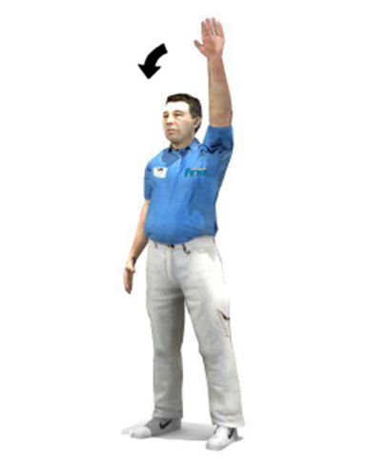
B.Wskazywanie jedną ręką w kierunku ataku i, jeśli to konieczne, drugą ręką do wskazania miejsca, w którym piłka ma zostać wprowadzona do gry przy rzucie wolnym, rzucie od bramki lub rzucie rożnym. | 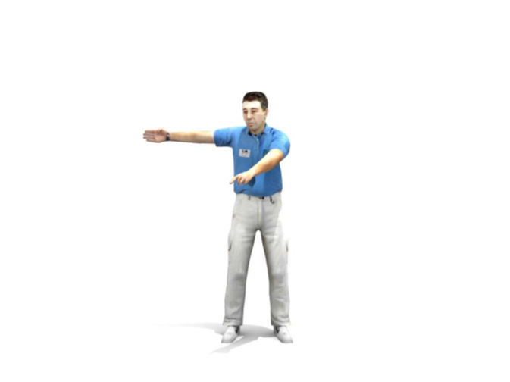

C.Aby zasygnalizować rzut neutralny. Sędzia wskazuje miejsce, w którym przyznano rzut neutralny, wskazuje kciukami do góry i wzywa do wydania piłki. | 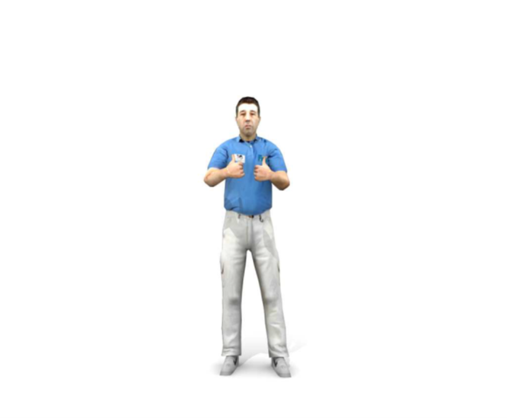
D.Aby zasygnalizować wykluczenie gracza. Sędzia wskazuje na zawodnika, a następnie szybko przesuwa rękę w stronę granicy pola gry. Następnie sędzia sygnalizuje numer czepka wykluczonego zawodnika, tak aby był on widoczny na polu gry i przy stole sędziowskim. | 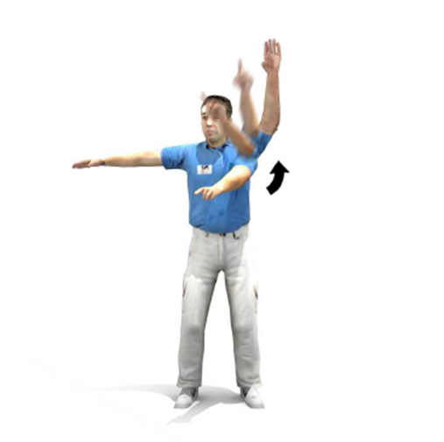
E.Aby zasygnalizować jednoczesne wykluczenie dwóch graczy. Sędzia wskazuje obiema rękami obu zawodników, sygnalizuje ich wykluczenie zgodnie z rys. D, a następnie natychmiast sygnalizuje numery zawodników. | 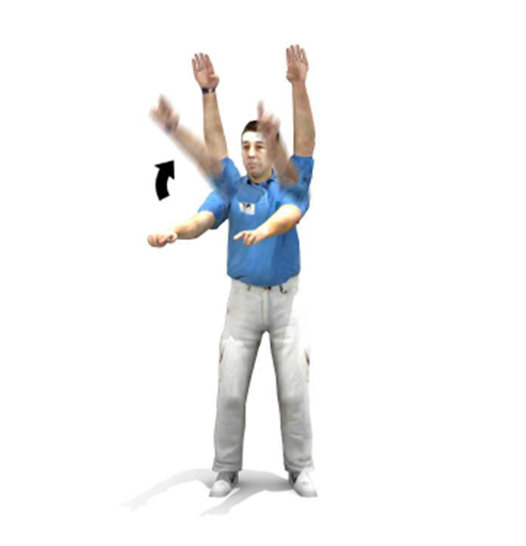
F.Aby zasygnalizować wykluczenie gracza za niewłaściwe zachowanie. Sędzia sygnalizuje wykluczenie zgodnie z rys. D (lub rys. E, jeśli ma to zastosowanie), a następnie obraca ręce wokół siebie w sposób widoczny zarówno dla pola gry, jak i stołu sędziowskiego, a także wydaje zawodnikowi Czerwoną kartkę. Następnie sędzia sygnalizuje stolikowi numer czepka wykluczonego gracza. | 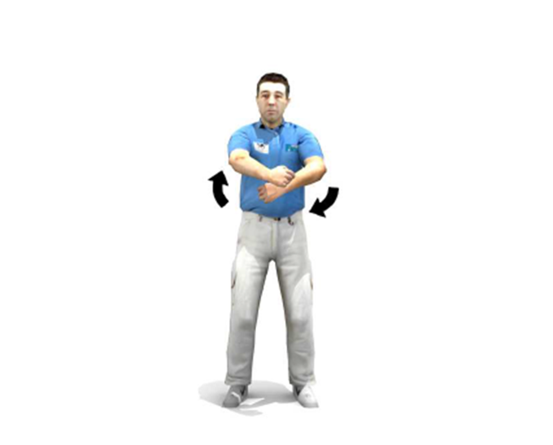

G.Sygnalizacja wykluczenia zawodnika z prawem zamiany po czterech (4) minutach. Sędzia sygnalizuje wykluczenie zgodnie z rys. D (lub, jeśli ma to zastosowanie, rys. E), a następnie krzyżuje ręce w sposób widoczny zarówno dla pola gry, jak i stołu sędziowskiego, po czym upomina zawodnika czerwoną kartką. Następnie sędzia sygnalizuje stolikowi numer czepka wykluczonego gracza. | 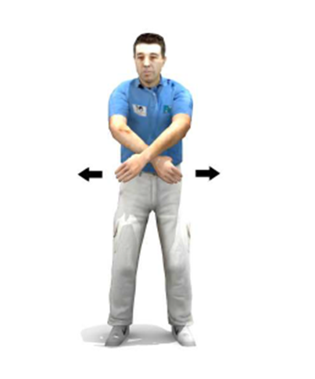
H.Aby zasygnalizować przyznanie rzutu karnego. Sędzia podnosi rękę z pięcioma palcami w górze. Następnie sędzia sygnalizuje numer czepka zawodnika, który popełnił przewinienie. | 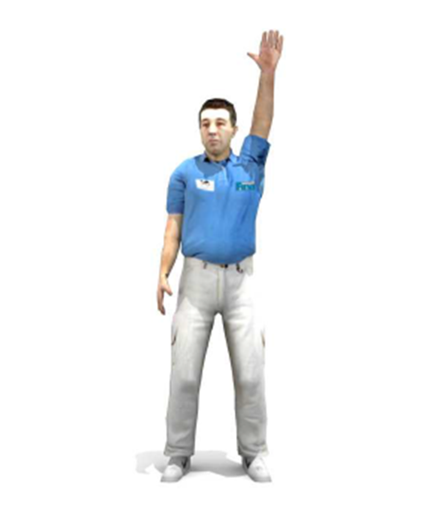
I.Aby zasygnalizować, że bramka została zdobyta. Sędzia sygnalizuje gwizdkiem i natychmiast wskazuje środek pola gry. | 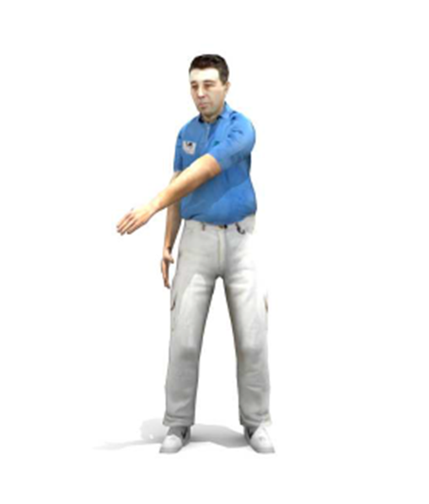
J.Aby wskazać faul wykluczający za trzymanie przeciwnika. Sędzia wykonuje ruch trzymając nadgarstek jednej ręki drugą ręką. | 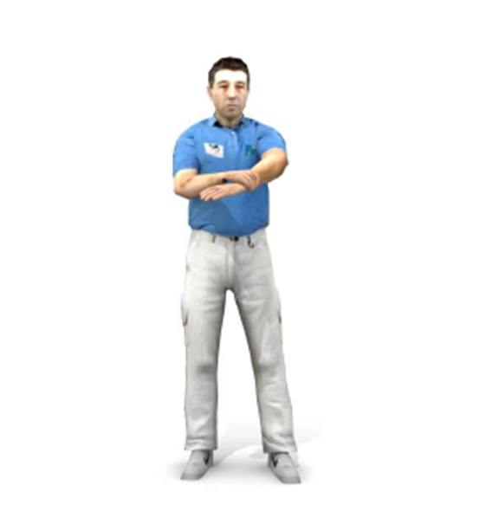
K.Aby wskazać faul wykluczenia za zatopienia przeciwnika. Sędzia wykonuje ruch w dół obiema rękami, zaczynając od pozycji poziomej. | 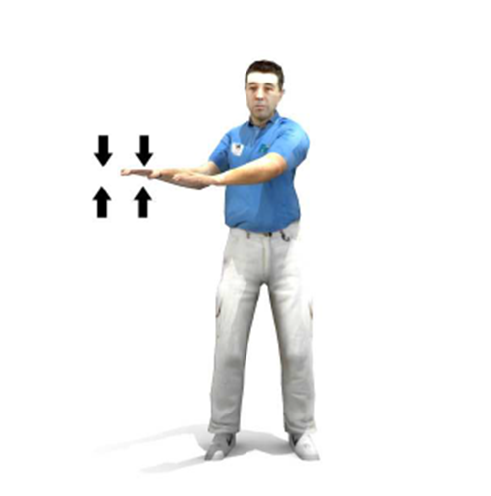

L.Aby wskazać faul wykluczający za odciągnięcie przeciwnika. Sędzia wykonuje ruch ciągnący, trzymając obie ręce wyciągnięte pionowo i ciągnąc w stronę ciała. | 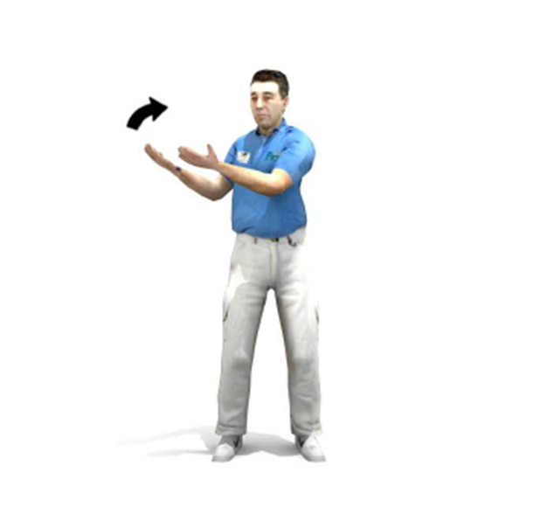
M.Aby wskazać faul wykluczający za kopnięcie przeciwnika. Sędzia wykonuje kopnięcie. | 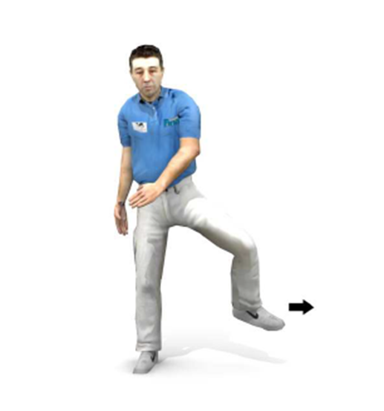
N.Aby wskazać faul wykluczający za uderzenie przeciwnika. Sędzia wykonuje uderzający ruch zaciśniętą pięścią, zaczynając od pozycji poziomej. | 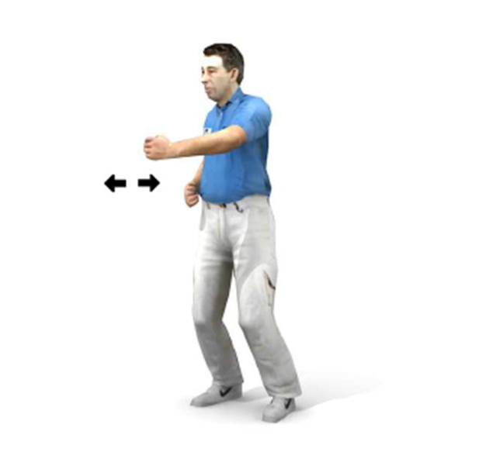
O.Aby wskazać zwykły faul polegający na odpychaniu lub odpychaniu się od przeciwnika. Sędzia wykonuje ruch odpychający od ciała, zaczynając od pozycji poziomej. | 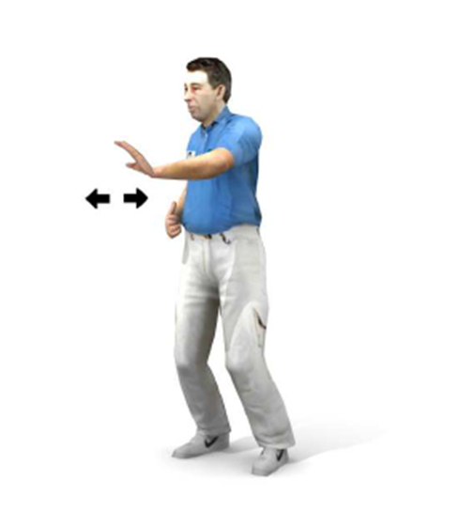
P.Aby wskazać faul wykluczenia polegający na przeszkadzaniu przeciwnikowi. Sędzia wykonuje ruch krzyżowy, jedną ręką krzyżując poziomo drugą. | 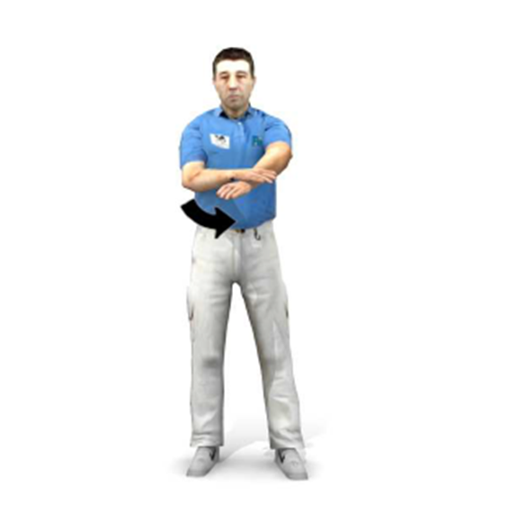

Q.Aby wskazać zwykły faul polegający na wzięciu piłki pod wodę. Sędzia wykonuje ruch w dół ręką zaczynając od pozycji poziomej. | 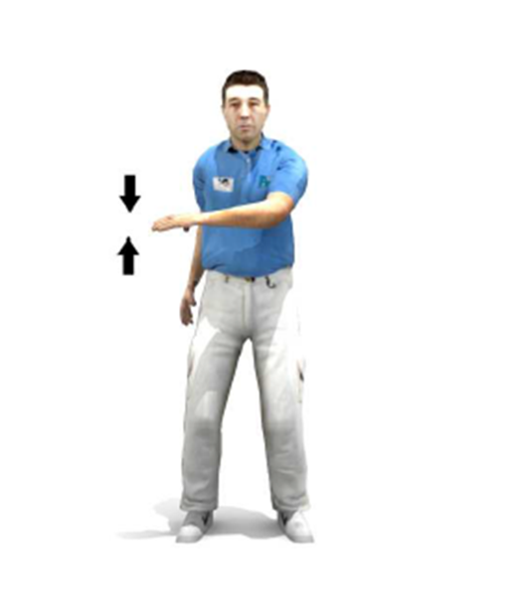
R.Aby wskazać zwykły faul polegający na staniu na dnie basenu. Sędzia podnosi i opuszcza jedną nogę. | 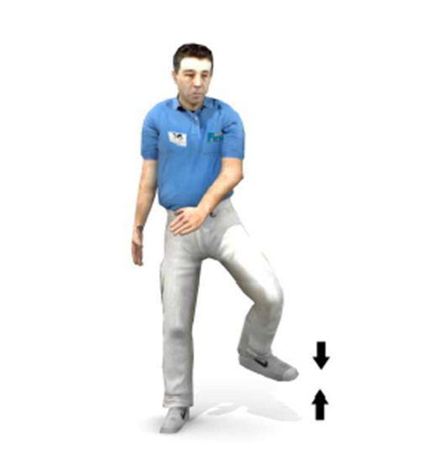
S.Aby wskazać zwykły faul polegający na nieuzasadnionym opóźnieniu w wykonaniu rzutu wolnego, rzutu od bramki lub rzutu rożnego. Sędzia podnosi rękę raz lub dwa razy z obróconą dłonią | 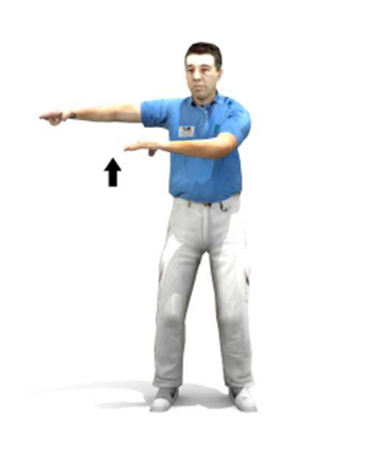
T.Aby wskazać zwykły faul wynikający z naruszenia zasady dwóch metrów. Sędzia wskazuje cyfrę 2 poprzez uniesienie wskazującego i środkowego palca w górę przy ramieniu wyprostowanym pionowo. | 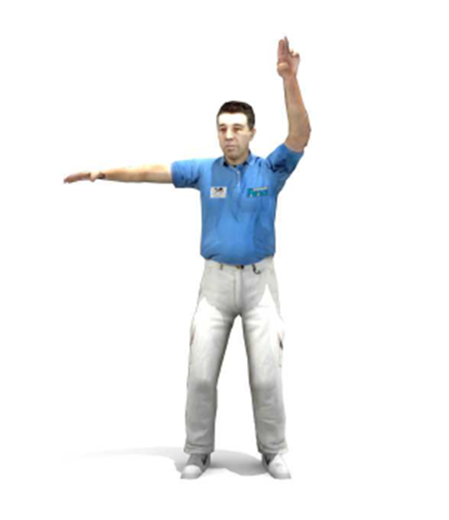
U.Aby wskazać zwykły faul związany z upływem czasu posiadania. Sędzia porusza ręką okrężnymi ruchami dwa lub trzy razy. | 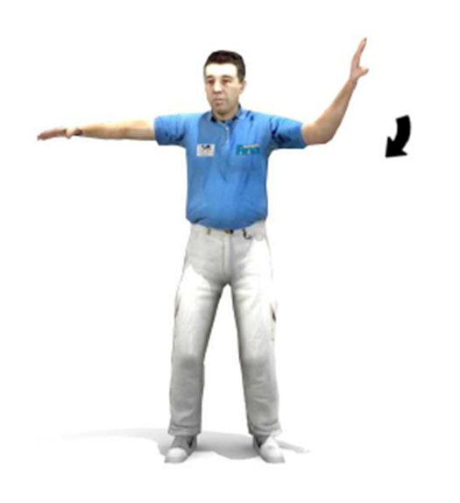

401
REGULAMIN KONKURSU
Obowiązuje od 5 lipca 2023 r
V.Aby wskazać, że bezpośredni strzał z zewnątrz 6 m. obszar jest dozwolony.
W. Aby wskazać zmianę posiadania
X.Sędzia asystent sygnalizuje rozpoczęcie części meczu | 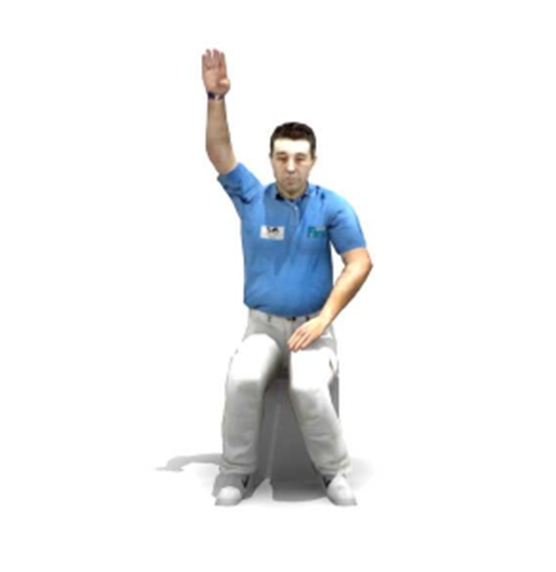
I.Sedzia asystent w celu zasygnalizowania nieprawidłowego startu, wznowienia gry lub nieprawidłowego powrotu na boisko wykluczonego zawodnika lub zmiennika. | 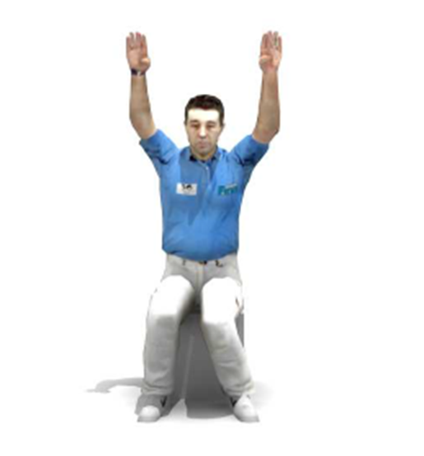
Z. Sędzia asystent sygnalizuje rzut od bramki lub rzut rożny. | 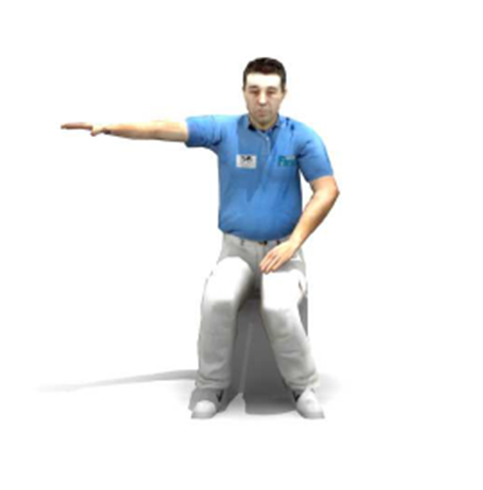

AA.Sędzia asystent sygnalizującyzdobycie bramki. | 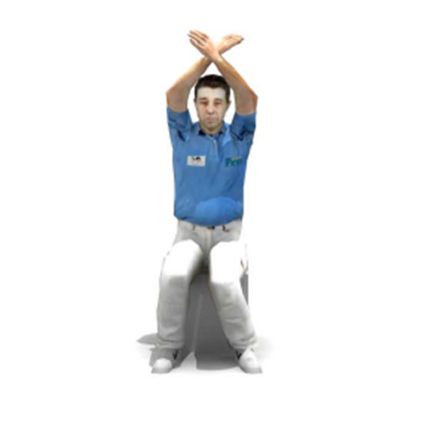

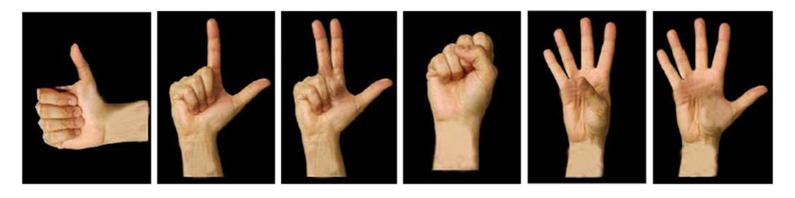
Aby wskazać numer czepka gracza. Aby umożliwić sędziemu lepszą komunikację z zawodnikami i sekretarzem, w stosownych przypadkach, gdy numer jest większy niż pięć, należy dawać sygnały obiema rękami. Jedna ręka pokazuje pięć palców, druga ręka pokazuje dodatkowe palce, aby uzupełnić sumę numeru gracza. W przypadku liczby dziesięć pokazana jest zaciśnięta pięść. Jeśli liczba ta przekracza dziesięć, jedna ręka jest pokazana jako zaciśnięta pięść, a druga pokazuje dodatkowe palce, aby utworzyć sumę numeru gracza.

ZAŁĄCZNIK 6 – PROCEDURA RZUTÓW KARNYCH (PRK)
1. Zaangażowani oficjele
1.1 Delegaci: priorytetowo sprawdzenie, czy strzelcy mogą uczestniczyć w PRK (żaden zawodnik nie dopuścił się trzech (3) fauli osobistych, nie otrzymał czerwonej kartki lub nie może już uczestniczyć w zawodach z powodu kontuzji) i kontrolowanie tej samej kolejności strzelców (pięciu (5) strzelców ) po rozegraniu pierwszej rundy kar.
1.2 Sędziowie: priorytetowo kontrola pola gry, ławek, pozycji bramkarzy i strzelców na polu gry.
1.3 Sędzia asystent wideo: nie dotyczy
2. Procedura
2.1 Jeżeli o wyniku meczu mają zadecydować rzuty karne (PRK) (zgodnie z 4.3), należy przestrzegać poniższej procedury i protokołów.
2.2 Zaraz po zakończeniu czwartej (4) kwarty nalezy rozpocząć 3 minuty przerwy podczas którego należy wykonać następujące czynności:
A. gracze opuszczają wodę i siadają na ławkach swoich drużyn, z wyjątkiem pięciu (5) strzelców z każdej drużyny, którzy pozostaną w wodzie na swojej połowie , oraz bramkarzy.
B. bramkarze zmieniają strony boiska i ustawiają się w bramce na połowie boiska drużyny przeciwnej.
C. sędzia, który jako ostatni pełnił obowiązki po stronie ławek drużyn, wezwie kapitanów drużyn i poprzez rzut monetą określi, która drużyna jako pierwsza wykona rzut karny.
D. Sędziowie asystenci nie biorą udziału w PRK.
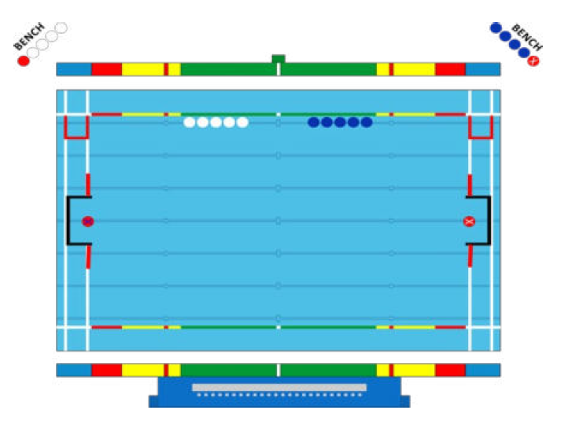
2.3 Po zakończeniu 3-minutowej przerwy PRK rozpocznie się natychmiast. Jeżeli zespół nie będzie gotowy na czas, trener drużyny zostanie o tym ukarany łżółtą kartka. Jeżeli trener został już ukarany żółtą kartką, za opóźnienie wykonania obowiązku zostanie ukarana czerwoną kartką. Jeżeli główny trener został już wykluczony, jakikolwiek inny oficjel może otrzymać jedynie czerwoną kartkę za opóźnianie wykonywania obowiązku.
2.4 Przy strzelaniu naprzemiennie do każdej bramki tylko jeden sędzia kontroluje każdą rzut karny. Sędziowie ustawiają się na liniach 5 metrów po przeciwnych końcach boiska, tak aby strzelcy praworęczni mogli z łatwością obserwować sygnały sędziego. Sędzia przechodzi na drugi koniec boiska tylko wtedy, gdy strzelec leworęczny jest gotowy do wykonania kolejnego rzutu karnego. .
2.5 Do PRK można używać wielu piłek. Piłki nie powinny być rzucane z jednego końca pola na drugi. Każda ze stron będzie używać własnego zestawu piłek.
2.6 Kolejność, w jakiej będą ustalani strzelcy każdej drużyny, jest kolejnością, w jakiej strzelają w pierwszej rundzie pięciu (5) rzutów karnych. (lista strzelców nie musi zostać spisana przed rozpoczęciem PRK.) Sekretarz zapisuje numery zawodników, którzy wykonują rzuty karne i wraz z delegatem sprawdza, czy strzelcy kwalifikują się do udziału w PRK (nie ma trzech (3) osobistych przewinień, wykluczenie z gry czerwoną kartką lub kontuzja). Jeżeli po pierwszej rundzie pięciu (5) rzutów karnych zespoły remisują, ci sami zawodnicy kontynuują strzelanie w tej samej kolejności, jaka została ustalona po pierwszej rundzie wykonawców karnych.
2.7 Strzały będą oddawane naprzemiennie z obu końców pola gry, chyba że warunki na jednym końcu pola gry będą korzystne i/lub niekorzystne dla drużyny – w takim przypadku wszystkie strzały mogą zostać oddane z tego samego końca.
3. Zmiana bramkarza.
3.1 Zmiana bramkarza podczas PRK jest dozwolona zgodnie z następującą procedurą (patrz zielone strzałki poniżej):
A. Bramkarz rezerwowy musi podejść do linii połowy dystansu, a następnie dopłynąć do bramki i zająć pozycję pierwszego bramkarza.
B. Bramkarz, który został zmieniony, musi dopłynąć na stronę boiska, po której znajduje się stolik sędziowski i poczekać w odległości większej niż 6 metrów oraz poza polem gry (na ponowną zmianę lub do końca PRK).
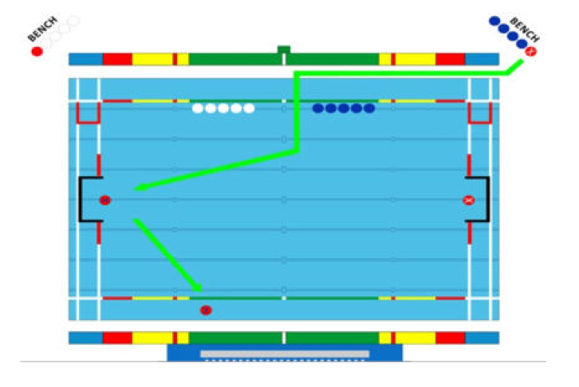
4. Ponowna zmiana bramkarza
4.1 Istnieje możliwość ponownej zmiany bramkarza podczas PRK, pływając zgodnie z zielonymi strzałkami poniżej:

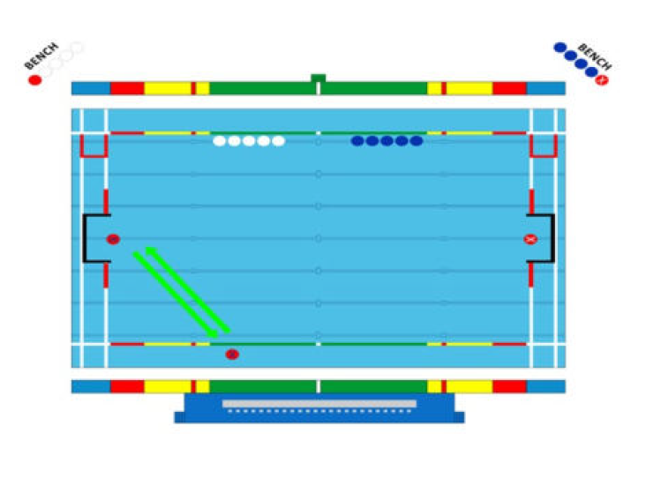
5. Wykluczenie bramkarza i zawodników podczas rzutów karnych
5.1 Jeżeli bramkarz zostanie wykluczony podczas rzutów karnych, zawodnik z pięciu zawodników znajdujących się w wodzie może zastąpić bramkarza, jednak bez uprawnień bramkarza; po wykonaniu rzutu karnego zawodnik może zostać zmieniony przez innego zawodnika lub rezerwowego bramkarza.
5.2 Jeżeli zawodnik rozgrywający zostanie wykluczony podczas rzutów karnych, jego pozycja jest usuwana z kolejności pięciu zawodników biorących udział w serii rzutów karnych, a na ostatniej pozycji w sekwencji umieszcza się zawodnika rezerwowego.
6. Podsumowanie
Podczas PRK:
1. Sekretarz i delegat kontrolują prawidłową kolejność strzelców i wynik.
2. Sędziowie zarządzają zespołami.
3. Podczas PRK nie wolno się rozgrzewać.
4. Wszyscy zawodnicy nie biorący udziału w PRK muszą siedzieć na ławkach rezerwowych razem z innymi oficjelami.
5. Podczas PRK żaden z zawodników nie może trzymać się linii.
6. Bramkarz może dokonać zmiany poprzez pływanie, jak wskazano w niniejszym dokumencie.
7. Zmieniony bramkarz pozostaje w wodzie, poza linią 6 metrów i poza polem gry.
8. Każda kolejna zmiana bramkarza następuje w podobny sposób.
ZAŁĄCZNIK 7-VAR PROTOKÓŁ
nie dotyczy

